22国考行测押真准套卷1
第一部分 客观题
一、单选题（本大题共130小题，第1-90题0.8分，第91-130题0.7分，共计100分）
1. “小小红船承载千钧，播下了中国革命的火种，开启了中国共产党的跨世纪航程。”关于红船精神说法不准确的是：
A. 红船精神见证了中国历史上开天辟地的大事变,成为中国革命源头的象征
B. 红船精神包括开天辟地、敢为人先的首创精神
C. 红船精神包括坚定理想、艰苦奋斗的奋斗精神
D. 红船精神包括立党为公、忠诚为民的奉献精神

2. 人无精神不立，国无精神不强。千百年来，中华民族之所以能够历经磨难而不衰，饱尝艰辛而不屈，千锤百炼而愈加坚强，靠的就是这种威力无比的民族精神，靠的就是各族人民的团结奋斗。下列中国精神中对应错误的是：
A. 西柏坡精神—敢于斗争、敢于胜利、依靠群众、团结统一、戒骄戒躁、艰苦奋斗
B. 延安精神—自力更生、艰苦奋斗、全心全意为人民服务、理论联系实际、开拓创新、实事求是
C. 探月精神—追逐梦想、勇于探索、脱贫攻坚、合作共赢
D. 科学家精神—爱国、创新、求实、奉献、协同、育人

3. “十四五”时期是我国全面建成小康社会、实现第一个百年奋斗目标之后，乘势而上开启全面建设社会主义现代化国家新征程、向第二个百年奋斗目标进军的第一个五年。下列关于“十四五”时期经济社会发展必须遵循的原则，说法不准确的是：
A. 坚持党的全面领导
B. 坚持全局观念
C. 坚持以人民为中心
D. 坚持新发展理念

4. 生态文明是人类为保护和建设美好生态环境而取得的物质成果、精神成果和制度成果的总和，是贯穿于经济建设、政治建设、文化建设、社会建设全过程和各方面的系统工程，反映了一个社会的文明进步状态。下列关于习近平论社会主义生态文明建设思想中说法不准确的是：
A. 南水北调后续工程坚持坚持治污优先、空间均衡、系统治理、两手发力的治水思路
B. 中国将生态文明理念和生态文明建设写入《中华人民共和国宪法》
C. 夯实长三角地区绿色发展基础,要把保护修复长江生态环境摆在突出位置
D. 黄河治理,重在保护,要在治理

5. 法治是人类社会进入现代文明的重要标志。法治是人类政治文明的重要成果，是现代社会的一个基本框架。对于现代中国，下列法治思想中表述不准确的是：
A. 推进全面依法治国,根本目的是建设和谐社会
B. 坚持依宪治国、依宪执政。
C. 要坚持依法治国和依规治党有机统一
D. 坚持依法治国、依法执政、依法行政共同推进,法治国家、法治政府、法治社会一体建设

6. 夏季，新疆棉田无人机植保选择在夜间喷洒作业，主要目的是：
A. 减少农药对田间务农人员的误伤
B. 减少农药挥发,杀虫效果更佳
C. 降低无人机植保人员的工作强度
D. 避免大风天气,减少药液飘移

7. 下列行政行为属于行政处罚的是：
A. 卫生局针对张某家饭店违反食品卫生规定给予通报批评
B. 海关对王某进行过关检查时,认为其有走私嫌疑,于是限制其人身自由24小时
C. 教育局对通过考核的李某颁发了教师资格证
D. 市场监督管理部门认定某品牌该奶粉为不合格产品,并向社会公布

8. 为了全面实施乡村振兴战略，促进农业全面升级、农村全面进步、农民全面发展，加快农业农村现代化，全面建设社会主义现代化国家。2021年4月29日，中华人民共和国第十三届全国人民代表大会常务委员会第二十八次会议通过《中华人民共和国乡村振兴促进法》。下列关于该法说法错误的是：
A. 坚持以工补农、以城带乡,推动形成工农互促、城乡互补、协调发展、共同繁荣的新型工农城乡关系
B. 每年农历秋分日为中国农民丰收节
C. 国家建立健全中央统筹、省负总责、市县乡抓落实的乡村振兴工作机制
D. 全面实施乡村振兴战略,坚持农业农村着重发展

9. 下列我国科技成就，按照时间先后排序正确的是：
①“雪龙2”号首航南极圆满完成
②“嫦娥五号”实现地外天体采样返回
③C919中型客机成功首飞
④“国和一号”完成研发
A. ③④②①
B. ③②①④
C. ③①④②
D. ①②④③

10. 下列关于军事领域重器说法错误的是：
A. 中国的激光器已经能打到1000公里的低轨道卫星
B. 世界上第一台超越早期经典计算机的光量子计算机在美国诞生
C. 长征九号是中国正在论证的重型火箭
D. 歼-20是双发重型隐形战斗机

11. 宋太祖开宝六年（973年）省试后，主考官李昉寻私录取“材质最陋”的同乡济川一事被告发，太祖在讲武殿出题重试，殿试遂成常制。经此事后，宋代科举：
A. 否定了世家大族特权
B. 确立了省试考试权威
C. 完善了考试录取程序
D. 提高了人才选拔标准

12. 面对外商航运势力进一步扩展，李鸿章认为：“各口岸轮船生意已被洋商占尽，华商领官船另树一帜，洋人势必挟重资以侵夺”，因此“须华商自立公司，自建行栈，自筹保险”。这表明：
A. 商战成为对外交往中心
B. 清政府鼓励民间投资设厂
C. 求富以自强方针的改变
D. 洋务派准备创办民用企业

13. 习近平总书记谈学习中华诗词时说：“古诗文经典已融入中华民族的血脉，成了我们的基因”。下列诗词按照时间先后排序正确的是：
①晓来百念都灰尽，剩有离人影。
②怅寥廓，问苍茫大地，谁主沉浮？
③黄鹤知何去?剩有游人处。
④今又重阳，战地黄花分外香。
A. ①②③④
B. ④③①②
C. ②①③④
D. ③①④②

14. 在国际金融危机中，系统性金融风险在国际金融市场迅速蔓延很快影响到整个世界经济，下列关于系统性金融风险说法错误的是：
A. 可能导致部分金融机构的破产、倒闭或巨额损失
B. 一般会威胁到整个金融机构的稳定
C. 通过分散化投资可以降低系统性金融风险的影响
D. 通常会给实体经济带来严重的负面影响

15. 《中国共产党章程》 是中国共产党为实现党的纲领、开展正规活动、规定党内事务所规定的根本法规，是党赖以建立和活动的法规体系的基础，是党的各级组织和全体党员必须遵守的基本准则和规定，具有最高党法、根本大法的效力。下列关于《中国共产党章程》说法错误的是：
A. 预备党员的权利同正式党员一样
B. 凡是成立党的新组织,或是撤销党的原有组织,必须由上级党组织决定
C. 正常情况下,党的中央委员会每届任期五年
D. 党按照德才兼备、以德为先的原则选拔干部

16. 为了规范和保障人民武装警察部队履行职责，建设强大的现代化人民武装警察部队，维护国家安全和社会稳定，保护公民、法人和其他组织的合法权益。制定了《中华人民共和国人民武装警察法》。下列关于武警部队，下列表述正确的是：
A. 武警部队在维护国家安全和社会稳定、保卫人民美好生活中肩负重大责任
B. 武警部队已经列入中国人民解放军序列
C. 武警部队不包括海警部队
D. 武警部队不包括内卫部队

17. 在数千年发展历程中，亚洲人民创造了辉煌的文化成果。《诗经》《论语》《塔
木德》《一千零一夜》《梨俱吠陀》《源氏物语》等名篇经典，楔形文字、地图、玻璃、阿拉伯数字、造纸术、印刷术等发明创造…既独树一帜、各领风骚，又和谐共生、交相辉映，记录了亚洲人民对美好生活的追求，都是人类文明的宝贵从中得到的启示是：
①文化的多样性来自于社会生活的丰富性
②历史积淀的厚度是衡量文化先进程度的尺度
③丰富多彩的优秀文化是人民群众创造力的集中体现
④文化作为一种精神力量规定了文明发展的进程和趋势
A. ①②
B. ①③
C. ②④
D. ③④

18. 下列选项中，利用电流的热效应工作的家用电器是：
A. 压缩式电冰箱
B. 电热毯
C. 抽油烟机
D. 洗衣机

19. 叶内细胞内的下列生理过程，一定在生物膜上进行的是：
A. O2的产生
B. H2O生成
C. 还原氢([H])的消耗
D. 三磷酸腺苷(ATP)的合成

20. 我国清代《本草纲目拾遗》中记叙无机药物335种，其中“强水”条目下写道：“性最烈，能蚀五金……其水甚强，五金八石皆能穿滴，惟玻璃可盛。”这里的“强水”是指：
A. 氨水
B. 硝酸
C. 醋
D. 卤水

21. 随着铁路高铁、电气化铁路的不断发展，铁路的节能环保、全天候、大运力和低运价等优势愈发明显，增加铁路运输量显然是________的。 调整运输结构，就需要对全国的铁路运力进行通盘调度、科学运筹。
填入划横线部分最恰当的一项是：
A. 无可厚非
B. 顺理成章
C. 天经地义
D. 轻而易举

22. 全面教育，就是知识学习和心智培育________。不光教授几门主科，还有多门知识，还有情感教育、快乐感幸福感的培养，达到健康成长。有许多研究证据表示，健康成长和知识学习是相互联系、相互影响的。
填入划横线部分最恰当的一项是：
A. 并行不悖
B. 平分秋色
C. 百花齐放
D. 齐头并进

23. 事实上，内格尔指出，90年代以来的众多人体试验结果显示，除非是生活在极度与外界隔绝、极度贫困家庭中的孩子，日常与家人的互动和对周围环境的感知已经足以促成儿童健康、全面的身心发展。智商、情商、社交能力和运动能力根本上是________，互为基础，不可分割的。
填入划横线部分最恰当的一项是：
A. 相得益彰
B. 相伴而生
C. 相辅相成
D. 唇齿相依

24. 在今年的家祭日，纪念馆特别________了《时间证人——南京大屠杀幸存者艺术肖像摄影展》，以一张张黑白影像，为这段历史的至暗时刻留下“时间注脚”。5年、86张肖像照……展览的作者、摄影艺术家速加接下这份委托时，并不知道自己接受的是一份与“时间”和“死神”赛跑的任务。走进展馆，________的空间里，聚光灯照亮一幅幅黑白色的照片。摄影师的镜头引导着观众的目光聚焦于老人深刻皱纹、苍苍白发和________泪眼，以及充满年代感的南京老城家居、冷清的医院、垂暮的养老院……
依次填入划横线部分最恰当的一项是：
A. 筹划 幽暗 浑浊
B. 策划 黑暗 混浊
C. 筹措 晦暗 朦胧
D. 谋划 昏暗 婆娑

25. 中国共产党充分依托广州这块土地开展的一系列________的革命实践活动，既为中国共产党登上更为广阔的中国政治舞台和具有正当的革命权提供了实践场域，又为中国共产党逐渐懂得马克思主义中国化这个关于中国革命至关重要的问题提供了正反两方面的经验教训。从百年党史来看，广州既是一段历史见证，又是一种精神标签，因其________的历史地位而在中国共产党的历史上熠熠生辉。
依次填入划横线部分最恰当的一项是：
A. 宏伟壮丽 不可或缺
B. 跌宕起伏 大有可为
C. 波澜壮阔 举足轻重
D. 回肠荡气 数一数二

26. 在咆哮的狮子头上，标上索尼的标志，似乎不是美国人愿意看到的事情。大多数媒体详尽地报道了这次交易，不少报道________着无奈和不高兴：“索尼，把雄狮关进笼内”；“并购米高梅，好莱坞时代的结束”；“索尼辖制米高梅的发展”。诸如此类，________。此前，尽管大多数人都同意，米高梅已是一个深陷泥沼，不好收拾的摊子，但当竞标物从时代华纳手中溜走，成为索尼囊中之物时，美国人仍然充满________。
依次填入划横线部分最恰当的一项是：
A. 充斥 五花八门 遗憾
B. 弥漫 不胜枚举 伤感
C. 夹杂 数不胜数 悲痛
D. 氤氲 不一而足 惋惜

27. 在古希腊，人们相信神具有人形，并且拥有健美的体魄，越俊美强壮的人，越像人们意识里的神。对健美身体的________，影响了希腊人艺术的重心，于是雕塑成为古希腊艺术的灵魂。而写实雕像只坚持了一个世代，人们就觉得无聊透顶，转而去追求超凡入圣的雕像，但这创造不是________的夸张，而是合乎法则的夸张。
依次填入划横线部分最恰当的一项是：
A. 好感 随心所欲
B. 热爱 与众不同
C. 崇拜 面目全非
D. 痴狂 固执己见

28. 我们不是历史虚无主义者，也不是文化虚无主义者，不能________、妄自菲薄。中华传统文化源远流长、________，中华民族形成和发展过程中产生的各种思想文化，记载了中华民族在长期奋斗中开展的精神活动、进行的理性思维、创造的文化成果，反映了中华民族的精神追求，其中最核心的内容已经成为中华民族最基本的文化基因。
依次填入划横线部分最恰当的一项是：
A. 顾影自怜 薪火相传
B. 数礼忘文 陈陈相因
C. 自怨自艾 经久不衰
D. 数典忘祖 博大精深

29. 在任何国家都有文明的和不文明的现象，要想找到所谓不文明的例证________。善意提醒固然确有必要，妄自菲薄，自己瞧不起自己，就实在没有必要了。走出家乡看全国，走出国门看世界，对于大多数国人来讲也不过是近十年间的事情，即便出现各种不文明现象，也是完全可以________的，要看到不文明现象，更要看到文明的趋势。更何况，很多所谓不文明，本身主要就是文化的差异，绝不是只要跟外国不一样就应一概否认自我，该有的文化自信怎能直接等同于不文明呢？
依次填入划横线部分最恰当的一项是：
A. 轻而易举 解决
B. 数不胜数 谅解
C. 不胜枚举 接受
D. 易如反掌 理解

30. 站立在960万平方公里的________土地上，吸吮着中华民族漫长奋斗积累的文化养分，拥有13亿中国人民聚合的磅礴之力，我们走自己的路，具有无比________的舞台，具有无比深厚的历史底蕴，具有无比强大的前进定力。中国人民应该有这个信心，每一个中国人都应该有这个信心。
依次填入划横线部分最恰当的一项是：
A. 广袤 广阔
B. 广博 宽广
C. 广泛 宽敞
D. 辽阔 空旷

31. 相对于资本主义，社会主义社会还是一个新生儿。只要将中国共产党建设成一个真正的为人民服务的政党，保障人民根本利益的社会主义宪法和法律就能得到彻底的________和实施。而搞所谓的宪政，则只能是________。
依次填入划横线部分最恰当的一项是：
A. 落实 阳奉阴违
B. 贯彻 缘木求鱼
C. 领会 扬汤止沸
D. 执行 舍本逐末

32. 进入21世纪以来，发展中国家的经济和外国直接投资同时进入快速增长期。在经济增长方面，发展中国家的经济增速绝大多数时候都超过6%，亚太新兴市场国家和发展中国家甚至高达8%；2000年外国直接投资突破千亿美元大关，2006年跨越2000亿美元，2010年超过3000亿美元，2014年超过4000亿美元，平均大约每5年就上一个台阶，当前发展中国家的对外投资热情和规模可谓________。________，或者可以从三个维度透视这一经济现象。
依次填入划横线部分最恰当的一项是：
A. 风起云涌 管中窥豹
B. 方兴未艾 以点带面
C. 如日中天 一叶知秋
D. 今非昔比 洞若观火

33. 网络语言不仅是信息时代人们交流沟通的新兴语言形式，也给语言研究者开辟了新的研究空间。随着网络语言研究的深入和拓宽，一门新学科——网络语言学________。这门新兴的交叉学科________了语言研究的新领域，其学术价值、现实意义和未来前景不言而喻。
依次填入划横线部分最恰当的一项是：
A. 水到渠成 开展
B. 应运而生 开辟
C. 异军突起 加强
D. 炙手可热 开拓

34. 以反全球化、反自由贸易、反环保、反移民、反建制、反精英为目的的“民粹主义”思潮在西方世界________蔓延，引发了一系列社会动荡。面对这一系列乱象，人们不禁惊呼“西方世界到底怎么了？”国际金融危机爆发后，西方国家所表现出来的种种治理乱象（“西方之乱”）与中国所表现出来的________的有序治理景象（“中国之治”）形成了鲜明的对比。如果认真探究中国发展之路，就会得出一个结论，“中国之治”是由中国________的制度优势造就的。
依次填入划横线部分最恰当的一项是：
A. 出现 蒸蒸日上 特有
B. 产生 有条不紊 特殊
C. 暴露 生机勃勃 独到
D. 滋生 欣欣向荣 独特

35. 党员干部所存在的问题究竟是什么，这是我们首先要搞清楚的。医学上从来就有所谓“________”的说法，社会学、政治学意义上也是如此。16世纪意大利思想家马基雅维利在其《君主论》中，曾经打过这样的比方，说社会犹如人一样，在其患病之初，是治疗容易诊断难，而到了病情危重甚至________之际，那就是诊断容易治疗难了。
依次填入划横线部分最恰当的一项是：
A. 对症下药 病入膏肓
B. 标本兼治 奄奄一息
C. 正本清源 药石难医
D. 釜底抽薪 消香玉损

36. 农村发展相对________固然有其客观情况，但要繁荣农村经济、________农村面貌、带领群众增收致富，恐怕也要从实际出发。宁海是国家生态县，自然环境好，文化积淀深，古镇古村和民俗节庆小有名气，还发展了不少优质特色农产品基地……欲补其短，当用其长。
依次填入划横线部分最恰当的一项是：
A. 滞后 改善
B. 薄弱 完善
C. 乏力 整顿
D. 无力 调整

37. 2000多年前的中医古籍里就有“因其轻而扬之；因其重而减之；因其衰而彰之”“其高者，因而越之；其下者，引而竭之”等治疗________。这里的“轻”“重”“衰”“高”“下”等都是指疾病的“势”，根据各种不同的情况采取相应的治疗措施，便是“________”的体现。
依次填入划横线部分最恰当的一项是：
A. 方式 顺势而为
B. 法则 因势利导
C. 准则 审时度势
D. 方法 势均力敌

38. 暑期转瞬即逝，一些大学生却盯着空白的社会实践报告犯了难。为了轻松完成学校要求的这份暑期作业，一些人跳过实践环节，单凭图书资料、网络信息________社会实践报告。这种把本应迈出校门的社会实践变成了足不出户的“________”，实在有悖于社会实践的初衷。如今，越来越多的高校将暑期社会实践纳入培养计划，这是为了引导大学生正确、有序参与社会生活。暑期社会实践贵在真实、重在践行，如果不能________地开展实践活动，反而投机取巧，敷衍了事，实在可惜。
依次填入划横线部分最恰当的一项是：
A. 堆砌 闭门造车 日积月累
B. 杜撰 画地为牢 脚踏实地
C. 撰写 坐而论道 锲而不舍
D. 拼凑 纸上谈兵 踏踏实实

39. 如今人们对梁漱溟先生不再陌生，是看到这位大儒不________，而是出于责任不计个人得失敢于直言。梁漱溟认为，东西方教育存在________的差异，中国人传统的教育侧重“情意”教育，例如孝悌之教；而西方人侧重“知识”教育，例如自然科学之教。东西方教育各有得失，应该相互________。
依次填入划横线部分最恰当的一项是：
A. 随波逐流 很大 学习
B. 步人后尘 本质 接纳
C. 人云亦云 根本 借鉴
D. 拾人牙慧 核心 吸收

40. 期待从来不会________，每个时期都会有不同的重点和焦点。回首这些年，民生改善硕果累累，但民生领域也矛盾重重。城乡居民收入跑赢CPI、同步GDP，百姓的“钱袋子”的确鼓起来了，但“被增长”、“被平均”的________也多起来，人们期待做大蛋糕还要分好蛋糕。有新期待，不是否定既往成就，恰恰说明人们在更高的生活水准上，对未来________了更多希望。兑现这不断涌动的新期待，说到底还要靠改革。
依次填入划横线部分最恰当的一项是：
A. 化为泡影 埋怨 寄寓
B. 千篇一律 不平 给予
C. 姗姗来迟 说法 抱有
D. 一成不变 抱怨 寄予

41. 闽三角是福建省的厦门、漳州与泉州三个城市及其所辖区县的简称，2018年末城市群常住人口为 1795万人，全年 GDP 约为 17207 亿元，总面积约为 25461ｋｍ。 随着海峡西岸经济区的建设，闽三角城市群已经发展为中国东部沿海地区重要的海湾型城市群之一。 与此同时，闽三角地区被列为国家生态文明试验区，研究区域内分布着红树林保护区、海岸带滩涂、低丘陵梯田等丰富的自然生态资源。 面临着生态资源保护与城市发展建设的博弈，具有较大的研究价值。
这段文字意在强调：
A. 闽三角地区的经济地位
B. 闽三角地区的研究价值
C. 闽三角地区的生态资源
D. 闽三角地区的发展现状

42. 西方的技能形成理论将技能形成模式分为两种：一种是企业通过劳动力市场购买技能工人；另一种是劳动者通过企业的厂内培训获得技能。两类培育方式的实现路径和产出的技能类型均存在差异：前者属于技能生产的外部替代，而后者则属于技能的自我生产，主要通过在职或在岗的学习和培训形成，技能形成的主体是企业，包括岗位实训、师徒制等方式。 工人通过外部培育方式建构的技能通常是通用技能，而内部培育方式则主要培养特殊技能。
根据这段文字，下列说法不正确的是：
A. 不同的技能培育方式有不同的实现路径
B. 内部培训方式是企业中更为重要的培训
C. 企业购买技能工人是一种技能培育方式
D. 企业中岗位实训是一种技能的自我生产

43. 微生物包括细菌、病毒、真菌以及一些小型的原生生物、显微藻类等在内的一大类生物群体。微生物个体极其微小，难以用肉眼观察到，但它们与人类关系密切。2013年，科学家曾在地球上最深的马里亚纳海沟深处，发现了活跃的微生物群落，它们栖息在压力比海平面高近1100倍的沉积物沟槽中；而就在上个月，美国科学家于海底以下750米处，也发现了“激烈竞争”才能存活的微生物。这一类在极端环境下高度活跃或高度密集的微生物群落，其存活方式以及竞争形式，都是对生命的新解答，有助于人类进一步了解生命的存在形式。
这段文字主要讲的是：
A. 体积微小的微生物与人类的密切关系
B. 微生物超强的适应性和顽强的生命力
C. 极端环境下的微生物是对生命的解答
D. 微生物群落对人类的影响是弊大于益

44. 气候变化造成的海洋热浪越来越频繁，对世界上的珊瑚礁构成了严重威胁。气候变暖会使珊瑚将生活在其组织内提供营养的共生藻类排出，这将导致珊瑚白化，使珊瑚更容易受到饥饿、疾病和死亡的影响。这已经是海洋暖化的一个公认影响。不过，珊瑚耐热阈值极易受到共生藻类型的影响，而共生藻本身具有很高的遗传多样性和适应潜力，提示了它们在提高珊瑚适应性方面的潜在作用。珊瑚与共生藻类的关系，其实可以帮助白化珊瑚在持续温暖的水域中恢复过来。
这段文字主要在论述：
A. 珊瑚白化产生的原因或与海洋热浪密不可分
B. 珊瑚将组织内共生的藻类更换成耐高温种类
C. 珊瑚有可能抵御白化或从白化中恢复过来
D. 珊瑚耐热阈值极易受到共生藻类型的影响

45. 中国有着厚重历史和璀璨文明，中华民族悠久的文明史是增强做中国人的骨气和底气的丰富滋养。五千多年来，不屈的抗争精神薪火相传，铸就了中华民族的铮铮铁骨，增强了中华民族顶天立地的骨气。汉有苏武牧羊十九载持节不屈，晋有陶渊明不为五斗米折腰，宋有文天祥留取丹心照汗青，近现代有叶挺狱中写下慷慨《囚歌》、朱自清不领美国的救济粮……历史上关于骨气的例子不胜枚举。从古至今，无数中华儿女顶天立地、不屈不挠，共同撑起了一个有骨气的中国。
适合做这段文字标题的是：
A. 学习悠久文明史，增强文化自信心
B. 学习民族历史，弘扬中华传统文化
C. 学史明理，从历史中汲取做人道理
D. 从文化中见骨气，在历史中强底气

46. 随着流量明星和“眼球经济”的发展，“饭圈集资”活动愈演愈烈，掺杂其中的数据作假、资源浪费、价值观念扭曲等问题，不仅搅乱了市场秩序，也树立了错误的价值观，对青少年健康成长产生了不良影响。特别是其背后，___________。表面上看，所谓的“饭圈集资”只涉及到后援会和流量明星们。然而仔细梳理就会发现，这条“以爱之名”的链条上，每一个环节都暗藏金钱交易。难怪，有粉丝直呼：“我太累了！”
填入横线处最恰当的一句是：
A. 后援会暗示诱导粉丝在花呗、白条等平台借钱
B. 集资筹款去向不明的问题多次出现必须重视
C. 完整的利益链条必须引起足够的重视和警惕
D. 在被饭圈PUA话术的裹挟下粉丝们倾尽所有

47. 必须要承认，幽默不是“自古华山一条路”，相声在作品和技法上也必须推陈出新。我们需要现实主义的作品，也允许无厘头式的创作；我们需要“肉里噱”的笑料，也允许“外插花”的包袱；我们需要语言技巧，也接受表演尝试。但创作自由不等于无视基本的道德底线、美丑标准，这应当成为行业的共识。
这段文字意在说明：
A. 相声艺术表演应崇德尚艺
B. 相声行业需进行自我更新
C. 艺术创作不能够随心所欲
D. 艺术创作不能够毫无底线

48. ①此为近年来国产动画电影的一个爆点
②可谓动画电影再次大爆发
③2015年《大圣归来》上映，以9.25亿元票房成为国内首部票房口碑双丰收的国产动画影片
④今年暑期《哪吒》上映短短6天时间内票房达13亿元
⑤近年来，国产动画电影可以说是慢慢崛起
⑥我们根植自己的历史与文化如此打造出的国产动画电影会独具特色与卖点
将以上6个句子重新排列，语序正确的是：
A. ⑤③①④②⑥
B. ⑤④①③②⑥
C. ④①③②⑤⑥
D. ⑥⑤③②④①

49. 宋代的丝织品种主要有锦、绫、纱、罗、绮、绢、缎、绸、刺绣、缂丝等。宋锦属于织锦类工艺品，工艺复杂品种繁多。主要分匣锦、大锦及小锦三类。大锦是宋锦中具有代表意义的一种，它的质地厚重图案精美，多使用金银线编织。作品美观大气，适合于制作各类书画装饰品。苏州织锦始于五代，到了宋代已发展得相当兴盛。后世谈到锦必称宋，“宋锦”由此得名，流传至今。宋锦纹样繁复，配色典雅和谐。龟背纹、绣球纹、剑环纹、古钱套、席地文四方连续的图案，朱雀等动物图案，百吉等字形图案最为常见，适合于服装和装潢书画之用。
根据这段文字，下列说法正确的是：
A. 匣锦适合于制作各类书画装饰 品
B. 宋代时苏州织锦最为兴盛的朝代
C. 宋锦纹样繁复非常适合用于服装
D. 小锦和匣锦在宋锦中并不受关注

50. 作为热销产品，对人体有没有危害应当有个明确说法，但电子烟行业对此讳莫如深。随着医学研究的不断深入，越来越多的病例表明，电子烟同样会对肺部及身体造成巨大的伤害。譬如，电子烟虽然不含烟焦油，但辅料里依然含有一些有毒有害物质；电子烟生产没有统一标准，各种脏乱差小作坊都可以生产；为了提高兴奋感，一些电子烟的尼古丁含量远超香烟……而这些信息都被电子烟企业有意无意地忽略掉，甚至一些营销号还倒打一耙，认为这些论调是传统烟企的栽赃抹黑。稀里糊涂之中，电子烟产业野蛮生长。一个令人惊讶的估算是，美国在2015年有2070个成年人通过电子烟而戒掉传统香烟，却有16.8万青年因使用电子烟开始抽真烟，二者比例为1：81。
这段文字意在说明：
A. 电子烟对人体会产生加大危害
B. 行业不应对自身危害讳莫如深
C. 电子烟行业同样需要加大监管
D. 电子烟使用不到会产生反效果

51. 春夏季节，气温回升。有研究显示，温度每升高1℃，皮脂分泌就会增加10%。而皮脂含量又与角质层含水量呈正相关，皮脂腺分泌越旺盛，就有助于角质层贮存更多的水分，经皮水分丢失（TEWL）就越少，也代表皮肤屏障功能越好。但春夏季节日光强烈，紫外线辐射高，也会对皮肤产生影响，导致大量黑色素生成。秋冬季节，气温较低，天气干燥，皮脂分泌减少，角质层含水量下降，经皮水分丢失增多，皮肤屏障功能也变差，皮肤也就因此变得容易干燥、敏感。低水平的角质层含水量还会让皮肤出现瘙痒，甚至引起皮肤炎症。
这段文字意在说明：
A. 春夏季节我们的皮肤状态最好
B. 皮肤会随着季节发生不同的改变
C. 季节不同皮肤角质层含水量不同
D. 皮肤状态的好坏与气候息息相关

52. 牛油果学名鳄梨，是一种原产于美洲的热带水果。牛油果虽然外形奇特，却有着相对较高的营养价值。其果肉内含有丰富的不饱和脂肪、蛋白质和多种维生素，钠、钾、镁、钙等微量元素的含量也颇高。由于牛油果丰富的营养，古代阿兹特克人很早就开始种植这一水果。根据现代考古学研究，早在公元前8000年左右，美洲原住民就已经开始培育种植牛油果树，作为稳定的热量来源。西班牙人登陆美洲大陆之后，将许多美洲独有的作物带回欧洲。有些就迅速传播到了全世界，成为人们的主要食物，如土豆、玉米、辣椒等等。
根据这段文字，以下说法正确的是：
A. 美洲原住民借牛油果获取热量
B. 阿兹特克人最早种植牛油果
C. 牛油果因外形奇特而富有营养
D. 牛油果由西班牙人从美洲带回欧洲

53. 中国文化恰似长河，昼夜奔腾、源远流长。作为率先入选世界非物质文化遗产的中国传统节日，端午节承载着多样且厚重的传统文化，需要进一步挖掘。除了参与体验端午节日的仪式感，更重要的是，要讲好传统节日故事。一些地方通过开展端午诗会、专题展览、读书分享会等活动，借助动漫、情景剧、微纪录片等形式，培植爱国情怀，培育天人合一的自然观、除秽驱病的健康观，已成为传承发扬传统节日文化精髓的创新途径。可以说，这些深具文化内涵的活动与形式，赋予中华民族传统节日以文化魅力，并以潜移默化的方式，将中华民族的精神操守、道德力量根植人心。
这段文字意在说明：
A. 传统节日承载着厚重的传统文化
B. 要讲好传统节日故事
C. 需进一步挖掘端午节文化内涵
D. 端午赋予传统节日文化魅力

54. 随着我国进入老龄化社会，老年人将成为不容忽视的庞大网络用户群体。数字时代，不能落下老年人。我们要帮助老年人跨越“数字鸿沟”，同时，也要探索更多防沉迷举措，让老年人正确“触网”。比如，现在不少网络平台推出了“青少年模式”，以此类比，能不能也推出中老年专属模式？再比如，社区组织老年人智能手机培训班时，能不能先把沉迷手机的坏处、常见的网络套路讲一讲？不管是打出温情牌，还是用些“小心机”，说到底，管用的办法还是那个，对长辈们多些关注和陪伴，让他们在现实生活中感受到更多充实和温暖。
这段文字的主旨是：
A. 需帮助老年人跨越数字鸿沟
B. 探索老年人正确“触网”方式
C. 用关注和陪伴戒掉长辈网瘾
D. 数字时代不能落下老年人

55. 儿童药物面向的人群数量较少，市场需求远不如成人药物，但相对来说，研发投入多、要求高。很多家长不愿意让儿童参与临床试验，使得儿童药物开展临床试验较难，收集数据难度更大。此外，儿童发病往往具有时间短、进程快的特点，对临床试验基地的要求也更高。高投入、高要求、市场规模小的现状，让很多制药企业缺乏积极性。
这段文字意在说明：
A. 多因素造成儿童专用药的匮乏
B. 儿童药物临床试验遇到瓶颈
C. 高投入高要求打击制药企业积极性
D. 需从研发和生产上解决儿童用药难

56. ①在北方邢窑、南方越窑至此业闻名全国之时，景德镇还只是赣东北山林中一片瓷窑相对密布的手工业作坊区。
②但是景德镇得天独厚的自然环境，早已奠定了它成为瓷都的基础条件。
③闻名遐迩的高岭土即最早发现于此，并被德国地理学家李希霍芬命名。
④虽然赣东北山区相对闭塞，但是其上游地区密布的山林，不仅能给广大窑口提供优质的柴窑，其区域内还分布着众多优质的瓷石、瓷土。
⑤景德镇，位于江西省东北部和昌江之畔，其制瓷历史最早可追溯至东汉。
将以上5个句子重新排列，语序正确的是：
A. ①②④③⑤
B. ①④②③⑤
C. ⑤①③④②
D. ⑤①②④③

57. 虽然网上不时会曝出因为熬夜导致健康受损甚至猝死的真实故事，但不管当事人如何苦口婆心，还是有人会说，大道理我都懂，可就是忍不住熬夜。我们晚睡，是对自己的心理补偿。白天，我们被工作、学习填满，被迫戴上形形色色的面具，到了夜晚，便会不自觉地使用其他方式来弥补某种缺憾，缓解焦虑不安。有人服用助眠药，把各种新奇新鲜的助眠黑科技塞进购物车，但这都没有从根源找到症结所在——也就是我们的自控力。
这段文字意在强调的是：
A. 应该将早睡早起的习惯落到实处
B. 改变熬夜的习惯不能靠他人的规劝
C. 提升自控力才是改变熬夜恶习的良方
D. 靠外力无法养成良好的作息习惯

58. 可以肯定，在未来的十年中，科技革命还会继续吸纳更多的资本，更多的人类资源和自然资源，进一步改变经济的运行模式、社会形态、国际格局甚至地缘政治。那么，科技革命是否存在发展周期和极限？是否存在科技危机？从理性出发，科技革命危机不仅可能发生，甚至现在正处于酝酿之中。例如，大数据持续的、看不到尽头的指数增长，大数据的存储和处理造就的算力产业，其背后是能源的近乎无限的消耗，与世界各国追求的碳中和目标背道而驰。
通过这段文字，作者想要表达的是：
A. 适当放缓科技前进的脚步是必要的
B. 需提前做好准备应对可能的科技危机
C. 必须正视大数据行业引发的能源消耗
D. 酝酿中的科技危机引发了人们的不安

59. 沙尘天气其实是春季的一种正常天气现象，它的多寡和具体的天气系统以及下垫面等情况相关。全球气候变暖后温度升高、降水减少，会加速荒漠化发展，沙尘也会增多。2000年以来，我国北方地区易起沙尘的土地面积比例也整体呈下降趋势，高度和极易起沙尘的土地面积比例从2000年的48.1% 降至2019年的41.9%，平均每年下降0.4个百分点，整体呈缓慢下降趋势；轻度和不易起沙尘的面积比例从2000年的30.3%上升至2019年的39.6%，我国北方地区高度和极易起沙尘的土地正逐渐向中度、轻度和不易起沙尘过渡，植被防风固沙生态功能显著提升。
根据这段文字，以下说法错误的是：
A. 沙尘天气是正常天气现象
B. 全球变暖使沙尘天气增多
C. 易起沙尘的土地面积比例下降迅速
D. 植被的防风固沙生态功能显著

60. 在生物学里，真菌属于比人类还要“高级”的类别，动物界才能与它“平起平坐”，而智人只是动物界的一个小分支。这里的“界”一度是生物科学分类法的最高类别，曾经“洗脑式”背诵的“界门纲目科属种”即是这种分类法的体现。真菌的特点有的与植物相似，有的又与动物相似。比如，它们的生长方式类似于植物，而营养摄取方式则类似于动物。目前，人类已发现了12万种真菌，而这个数量不足真菌总数的十分之一。关于真菌的头衔，有很多听起来不可思议，却是事实的说法。比如，它是“首批登上大陆的生命”，“生态圈的平衡一刻也少不了它”等等。
根据这段文字，以下说法正确的是：
A. 真菌能够保持生物圈平衡
B. 生物学领域真菌比人类高级
C. 有的真菌具有和植物一样的特点
D. 已发现真菌数是真菌总数的十分之一

61. 某公司采购了一批苹果分发给员工。已知第一天分发完全部苹果的66%，第二天分发的苹果是分发两天后剩余苹果的1.4倍。问两天后最少有多少个苹果还未分发？
A. 30
B. 85
C. 102
D. 180

62. 某商家为了促销，共发放100张无门槛优惠券，优惠券有 30元、50元和100元三种面值，所有的优惠券总共可以抵扣3600元。问100元面值的优惠券最少有多少张？
A. 2
B. 5
C. 6
D. 7

63. 某商场柜台销售一款时装，按期望获得相当于进价50％的利润来定价，第一个月按定价出售，共售出10件，第二个月按定价的八折出售，共售出12件，已知第一个月的获利比第二个月多390元。那么该款时装打六折时的售价是多少元？
A. 135
B. 145
C. 155
D. 165

64. 生产一批零件，甲、乙两人合作需要10小时，甲、丙两人合作需要15小时，乙、丙两人合作需要18小时，如果按照甲、乙、乙、丙、甲、乙、乙、丙……的顺序轮流工作，每次1小时，直到工程完成。当工程完成时，乙工程队干了多长时间？
A. 10小时15分钟
B. 11小时15分钟
C. 12小时15分钟
D. 13小时15分钟

65. 甲、乙两车分别从A、B两地同时出发，相向而行，出发时甲、乙两车的速度比为5：4，相遇后，甲车的速度减少20%，乙车的速度增加20%，当甲到达B地后，乙距离A地还有10千米，问A、B两地相距多少千米？
A. 450
B. 500
C. 600
D. 900

66. 某校五年级有8个班级，有4名教学教师，每名教师教2个班级，其中张老师一定教1班，李老师一定教3班，王老师至少教7班和8班中的一个班，刘老师不教2班，若满足4名老师的要求，则有多少种不同的安排方法？
A. 30
B. 36
C. 66
D. 100

67. 已知盒子里有标有编号1、2、3、4的小球各一个，每次从中取出一个小球，记下编号后放回，当四种编号的小球全部取过时停止，则恰好取5次小球时停止的概率为？
A. 1/64
B. 3/64
C. 7/64
D. 9/64

68. 小张有一块三角形的农田ABC，农田面积为10平方米，由于政府重新整合分地，现将农田ABC的BA边延长1倍到D，CB边延长2倍到E，AC边延长3倍到F，那么重新分地之后，小张农田的面积增加多少平方米？
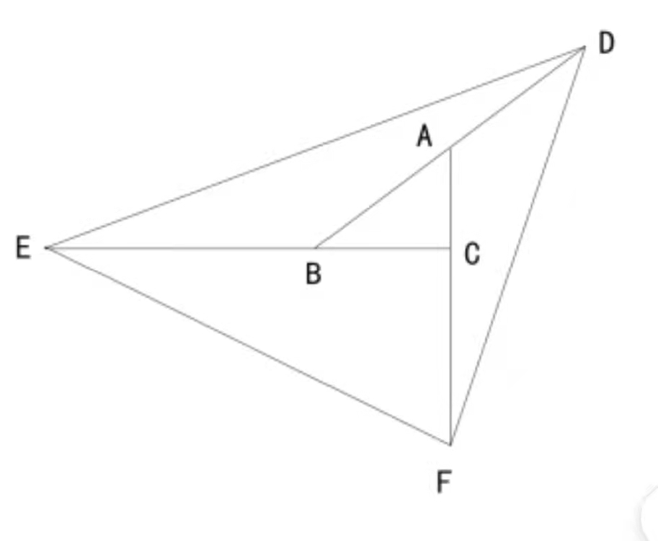
A. 170
B. 180
C. 190
D. 200

69. 有三个烧杯分别装着浓度不同的盐溶液，A烧杯中盐溶液的浓度为30%，B烧杯中盐溶液的浓度为20%，C烧杯中盐溶液的浓度为10%，它们混合后得到溶度为23.75%的盐溶液40毫升，其中B烧杯盐溶液比C烧杯盐溶液多10毫升，那么其中A烧杯盐溶液有多少毫升？
A. 5
B. 10
C. 15
D. 20

70. 有100人参加考试，共有5题，其中有76人答对第一题，80人答对第二题，85人答对第三题，91人答对第四题，78人答对第五题，答对三道题或三道题以上的人算及格，那么在这100人中至少有多少人及格？
A. 65
B. 70
C. 75
D. 80

71. 从所给四个选项中，选择最合适的一个填入，使之呈现一定规律性：
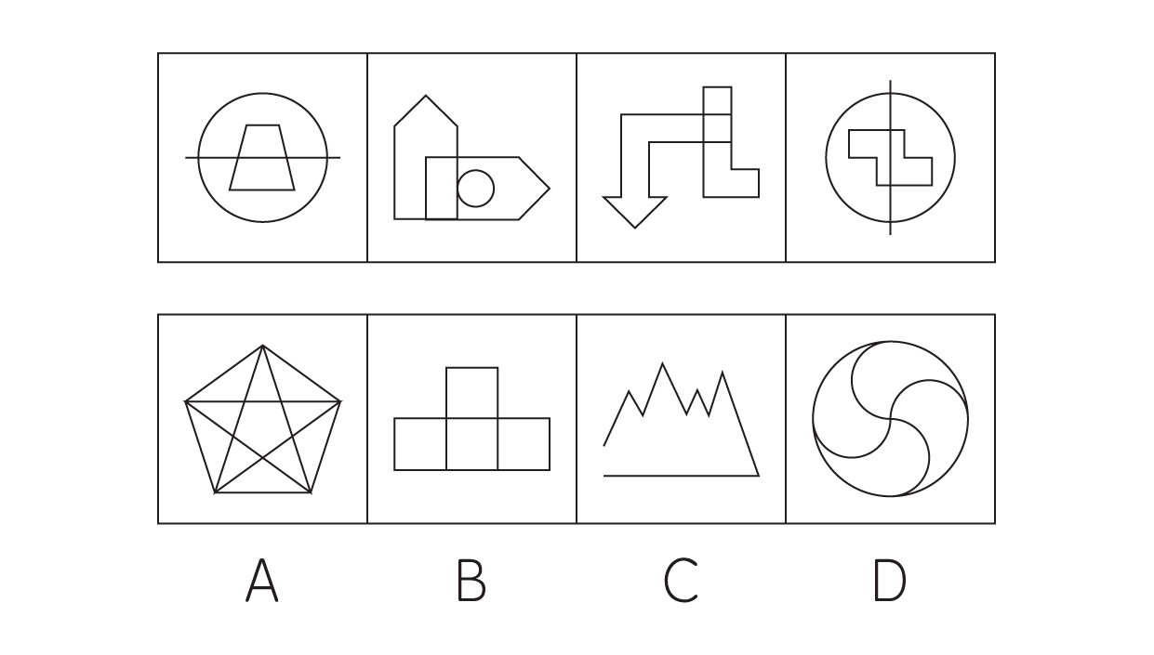

72. 从所给四个选项中，选择最合适的一个填入问号处，使之呈现一定规律性：
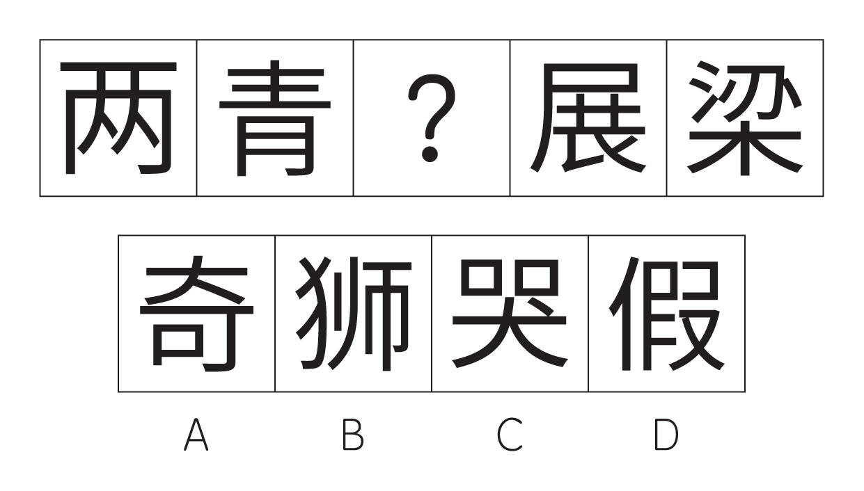

73. 从所给四个选项中，选择最合适的一个填入问号处，使之呈现一定规律性：
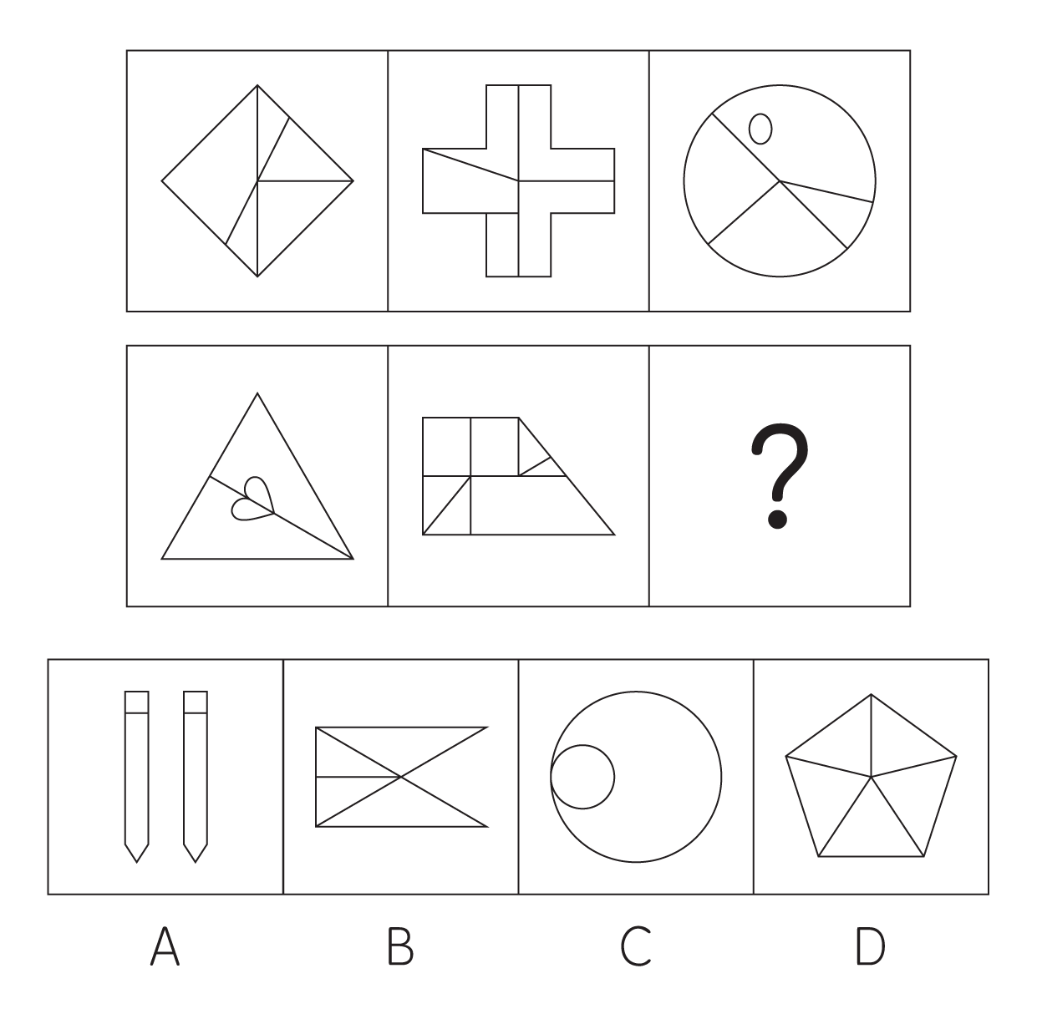

74. 从所给四个选项中，选择最合适的一个填入问号处，使之呈现一定规律性：
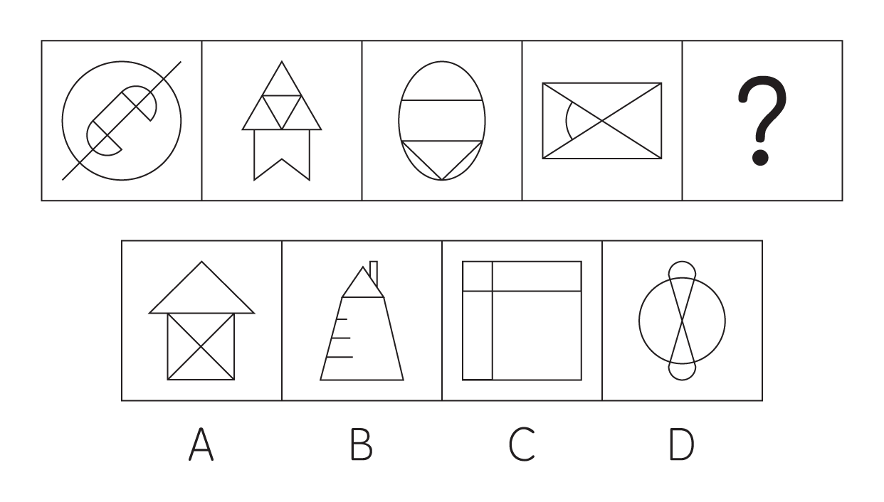

75. 从所给四个选项中，选择最合适的一个填入问号处，使之呈现一定规律性：
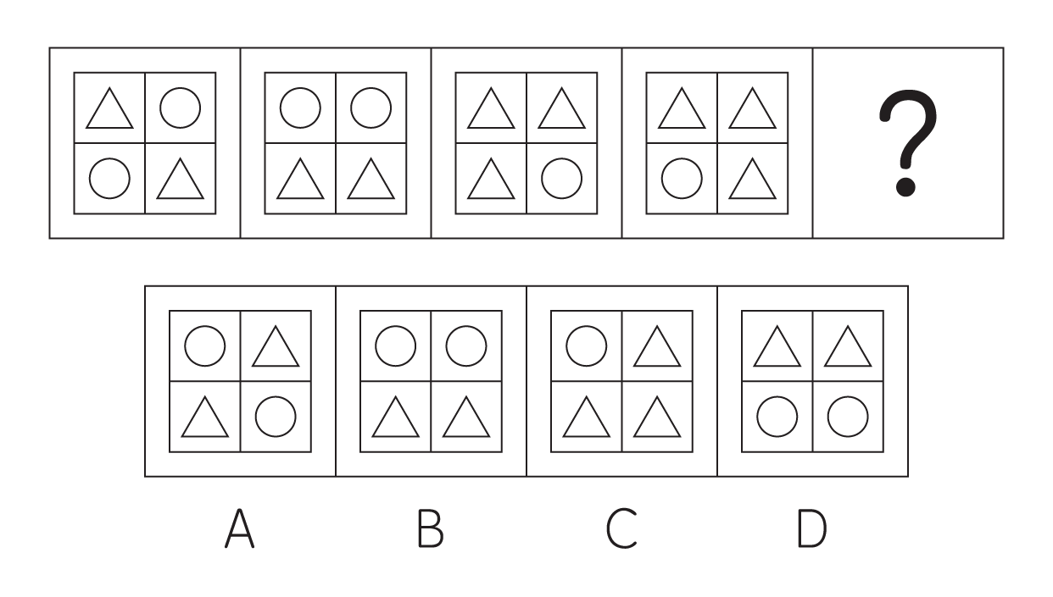

76. 从所给四个选项中，选择最合适的一个填入问号处，使之呈现一定规律性：
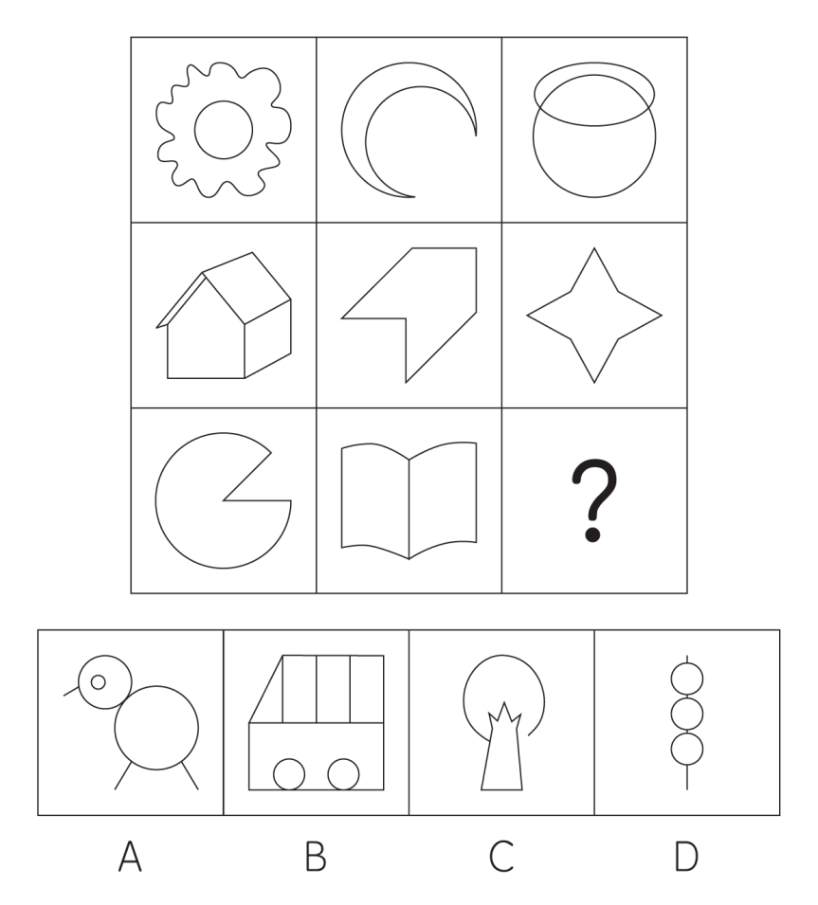

77. 从所给四个选项中，选择最合适的一个填入问号处，使之呈现一定规律性：
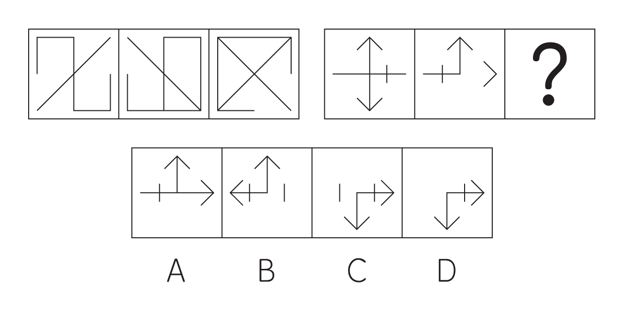

78. 把下面的六个图形分为两类，使每一类图形都有各自的共同特征或规律，分类正确的一项是：
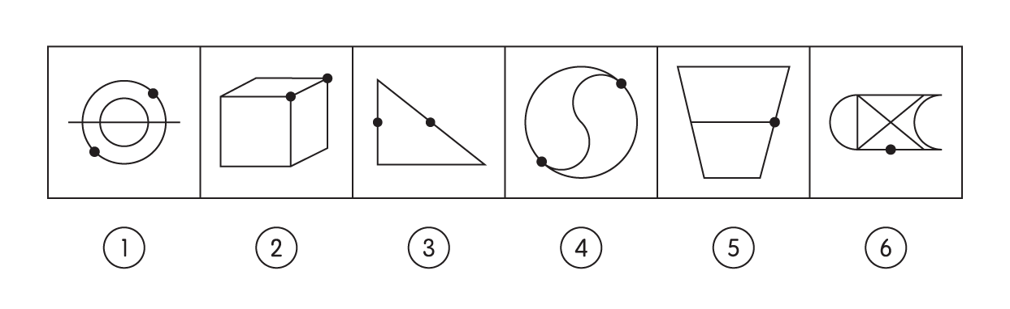
A. ①②③,④⑤⑥
B. ①③⑥,②④⑤
C. ①⑤⑥,②③④
D. ①③⑤,②④⑥

79. 以下是正方体和它的平面展开图，字母和数字对应正确的一组是：
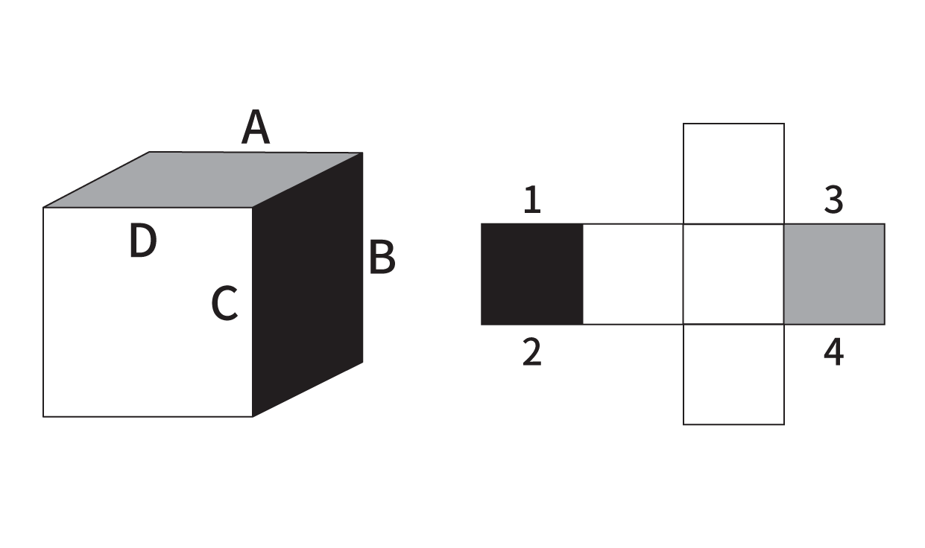
A. 1-B,2-C,3-A,4-D
B. 1-C,2-D,3-A,4-B
C. 1-A,2-B,3-C,4-D
D. 1-B,2-A,3-D,4-C

80. 以下是正方体的平面展开图，下列哪一项能由其折叠而成：
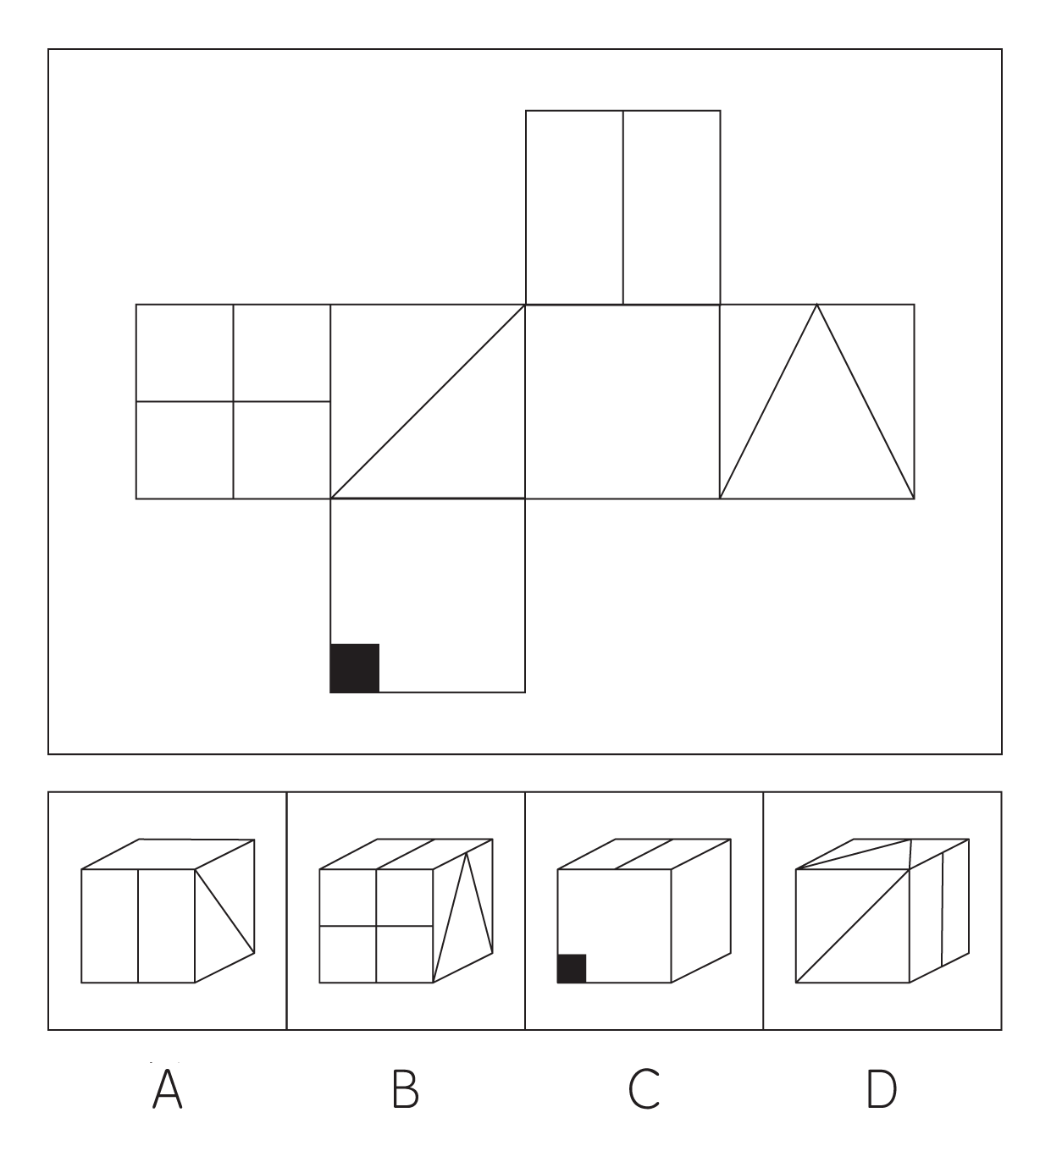

81. 碰瓷营销是出现在企业营销中的一种炒作方式，通常是弱小企业主动发声，指控行业中比较强大的企业侵犯自身权益，在引起舆论关注后，小企业的知名度也随之提高。
根据以上定义，以下属于碰瓷营销的是：
A. 某网民爆料称某知名明星打算对其实施性骚扰,引发舆论关注,该网民粉丝数迅速增加
B. 某小型材料厂商给某知名大厂供货3个月却一直没有收到货款,向法院起诉后,款项终于收回
C. 两家食品行业龙头最近就产品的标准权威问题大打“口水战”,煤体纷纷报道,
D. 某新成立连锁咖啡店公布发给某行业领军企业的公开信,信中表示由于领军企业与多个城市的物业公司签定的合同中都带有排他条款,涉嫌垄断,将会在全国多个城市起诉该企业,网友纷纷点赞该新品牌

82. 行为者与观察者的归因偏差，是指行为者往往把自己失败的行为归因于外部情境，而将他人失败的行为归因于内在的特质。
根据以上定义，下列哪一项体现了行为者与观察者的归因偏差：
A. 某网球球员认为本场比赛自己没有取胜是由于天气原因
B. 老张认为同事老李这次没能晋升的原因在于老李与领导的关系不好
C. 小王认为小范这次考试获得第一名是因为他一直非常勤奋
D. 小刘认为小红毕业后一直没找到工作是因为运气不好

83. 蛋挞效应是形容特定一段时间内，许多相同性质的店面或公司如雨后春笋般兴起，并伴随着大批消费者的冲动性购买行为，但不久后就发生极为迅速的衰退潮或倒闭潮。
根据以上定义，下列属于蛋挞效应的是：
A. 疫情期间人们的生活状态和工作方式都发生了很大改变,在线办公、学习、直播、购物等等,一时间“万物皆可云”
B. 市中心新开的购物中心开业大酬宾,一时间十分火爆,但优惠活动结束一周后,就变得十分冷清
C. 由于明星代言一款新品奶茶掀起热潮,模仿该奶茶店的门店纷纷出现,但其中80%的门店都在半年内倒闭
D. 医疗美容近年来受到高度关注,多个医美诊所陆续成立,女性们积极尝试,彻底带火了这些诊所

84. 分离焦虑是指婴幼儿因与亲人分离而引起的焦虑、不安、或不愉快的情绪反应，又称离别焦虑。根据以上定义，下列属于分离焦虑的是：
A. 小王即将去外地上大学,临走前他对家里念念不舍,连续喝了几天闷酒
B. 小明刚上幼儿园第一天就嚎啕大哭,又踢又闹,幼儿园老师根本没有办法
C. 小张爸爸独自带着3岁的孩子出去玩,小张非常期盼,与妈妈告别
D. 4岁的小红让爸爸给她买玩具,被爸爸拒绝后,小红躺在原地又吵又闹

85. “两面提示”策略是指在宣传和提示自己一方的观点或有利材料的同时，以某种方式提示对立一方的观点或不利于自己的材料，“两面提示” 策略是大众传播领域提高传播效果的一项重要策略，它能对原来持抵制态度者产生较好的说服效果，且在说服之后能产生“免疫功能” ，从而增强说服效果的持续性和稳定性。
根据以上定义，下列运用了“两面提示”策略的是：
A. 某服装广告文案:“本品牌服装运用最优秀的染料和技术,但我们仍觉得遗憾的是染色还是没有达到完全不褪色的程度,还是会稍微褪色的”
B. 某小家电宣传自己的产品“一方面具备良好的性能,一方面只卖低廉的价格”
C. 某手机厂商将自己的产品定位为“更适合中国的苹果手机”
D. 某水果店老板挂出标语“我们家的苹果又大又甜,隔壁家的苹果又酸又涩”

86. 德克萨斯神枪手谬误，是指为了支持自己的论点，在大量的数据或证据中小心地选出对自己的观点有利的证据，而不使用那些对自己不利的数据或证据。
根据上述定义，以下没有体现德克萨斯神枪手谬误的是：
A. 某律师事务所为了拿下某单生意,向委托人展示事务所在该类案件中所取得的成绩,而不提及在该类案件中自己败诉的案件
B. 小李在面试时非常诚恳地说出了自己的优缺点,考官认为一个人能够坦诚面对自己的优缺点非常珍贵,于是决定录用他
C. 某慈善机构为了证明自己尽职尽责,到处宣传自己近几年拨出的善款数额,却只字不提机构部分人员公款消费的奢侈无度
D. 为了证明A地的孩子平均身高比B地高,在选择样本时,只统计了A地身高高于170cm的孩子和B地身高低于170cm的孩子

87. 列锦是指全部使用名词或名词性短语，经过选择组合，巧妙地排列在一起，构成生动的文句，用以烘托气氛，创造意境，表达情感的一种修辞手法。根据以上定义，下列没有使用列锦修辞手法的是：
A. 山路元无雨,空翠湿人衣
B. 鸡声茅店月,人迹板桥霜
C. 骏马秋风塞北,杏花春雨江南
D. 枯藤老树昏鸦,小桥流水人家

88. 职务作品是指机关、团体、企业、事业单位的工作人员，为完成本单位的工作任务而创作的作品。职务作品必须具备以下几个基本特征：（1）作者与雇佣方之间存在劳动关系，包括借调人员、临时招聘人员以及兼职人员，但是不包括临时为了完成某作品而缔结的非劳动关系的人员；（2）作品的创作是法人或其他组织依照其单位性质提出的与工作有关的任务；（3）作品的创作属于作者的职务范围。
根据以上定义，以下属于职务作品的是：
A. 某高校老师为了上课而编写的20册教案和教材
B. 某设计院为完成一项复杂工程而请专家设计的图纸
C. 某艺术团演员在工作之余自己编排的舞蹈作品
D. 某企业金牌销售将自己的销售经验编写成书籍并对外发表

89. 反向创新是指一种与“全球化”加“本土化”相反的商业和创新模式。在“全球化”加“本土化”模式中，跨国企业将创新重点放在发达国家，将研发成果及产品推向世界其他国家和地区的市场，并针对当地情况对技术和产品进行微调。“反向创新”模式是这一过程的逆化，企业将研发重点放在发展中国家，并利用其在全球的丰富资源和经验为当地市场需求研发产品、服务和技术，相关技术和产品在当地市场成熟并获得成功后，反向推广到国际市场和发达国家市场。
根据以上定义，以下符合反向创新的是：
A. 某家电企业根据不同国家和地区消费者的不同习惯,研发出不同类型的产品,成功推广到全球多个市场
B. 某手机厂商最新款产品在美国市场取得巨大成功后,将该款产品配置调低,降价20%推向印度市场
C. 某国外医疗厂商早期在中国销售大型超声诊断设备受阻,随后开始做本地化研发,开发出的便携性低价产品打开了中国市场,随后又成功推向世界
D. 某跨国服装品牌在印度尼西亚推出“线上APP下单,线下门店提货”的模式,但是由于用户没有线上支付的习惯,该模式并未获得成功,故转而在中国做尝试,没想到大受欢迎

90. 学习迁移根据迁移的内在心理机制，可以分为同化性迁移、顺应性迁移、重组性迁移。其中重组性迁移是指重新组合原有经验系统中的某些构成要素或成分，调整各成分之间的关系或建立新的联系，从而应用于新的情境。在重组过程中，基本经验成分不变，只是各成分间的结合关系进行了调整或重新组合。
根据以上定义，下列不属于重组性迁移的是：
A. 把眼镜片放入眼睛中,形成新产品“隐形眼镜”
B. 对“游戏”,“战争”,“网络”等概念重新组合,产生“网络战争游戏”的新概念
C. 将原有的舞蹈动作进行顺序调整,编排出新的舞蹈
D. 学习了“报纸”,“书刊”,“广播”,“电视”等概念后,再来学习“计算机网络”这个概念

91. (2017河北)水：脸盆：洗脸
A. 胶卷:数码相机:拍照
B. 智慧:成功:行动
C. 密码锁:密码:秘密
D. 碘酒:棉签:消毒

92. 从容不迫：处之泰然
A. 沉鱼落雁:貌似无盐
B. 骥尾之蝇:狐假虎威
C. 为虎添翼:如虎添翼
D. 一枕黄粱:称心如意

93. 寒蝉 之于（ ）相当于（ ）之于 思归
A. 菊花:清凉
B. 漂泊:蓬草
C. 悲凉:杜鹃
D. 寒冷:西风

94. 不锈钢：保温杯：喝水
A. 小说:散文:阅读
B. 玻璃:花瓶:摆件
C. 金属:空调:制冷
D. 餐桌:木材:吃饭

95. 大厦：地基
A. 灯泡:钨丝
B. 细胞:水
C. 声音:振动
D. 足球:草地

96. 思想：解放
A. 沐浴:阳光
B. 高兴:我们
C. 科学家:伟大
D. 觉悟:提高

97. 认真:倾听
A. 伟大:科学家
B. 仔细:研读
C. 彩虹:绚丽
D. 恍如:隔世

98. 沙枣树林：防风固沙
A. 中央空调:调节室温
B. 生物入侵:生态失衡
C. 原始森林:野生动物
D. 感染病毒:头脑发热

99. 世界最高峰：珠穆朗玛峰
A. 保温杯:大容量水杯
B. 中华人民共和国首都:北京
C. 直辖市:重庆
D. 鲤鱼:哺乳动物

100. 乔木：灌木：木本植物
A. 社会科学:政治学:经济学
B. 牛市:熊市:股票市场
C. 吸热反应:非吸热反应:化学反应
D. 红楼梦:石头记:四大名著

101. 某公司在公司内部娱乐网站上发起关于“延长春节假期时长为20天”的一项投票，投票结果显示百分之40的人支持这项举措，百分之60的人反对这项举措，于是公司领导宣布，公司内大部分员工反对延长春节假期时长为20天。
以下哪项如果属实，最能质疑该公司领导的结论？
A. 有些员工过年回家时间太长并没有事情可做,还不如加班赚钱。
B. 参与投票的大部分为公司男员工
C. 投票活动时间太短,很多员工根本不知道有这项活动,并没有参与进来
D. 文案编辑部把反对链接放在投票的最前排

102. 洋葱中的营养成分十分丰富，不仅富含钾、维生素C、叶酸、锌、硒，及纤维质等营养素，更有两种特殊的营养物质——槲皮素和前列腺素A。一份调查显示，常吃洋葱比不吃的人患胃癌的几率少25%，因胃癌致死者少30%。因此，有人推测：多吃洋葱能够预防癌症的发生。
以下哪项如果为真，最能支持上述推测？
A. 很多人在日常生活中并不喜欢洋葱的味道,对于吃下它更是难以接受。
B. 前列腺素A能扩张血管、降低血液黏度,因而会产生降血压、增加冠状动脉的血流量,预防血栓形成的作用。
C. 洋葱中含有的硒是一种抗氧化剂,能刺激人体免疫反应,从而抑制癌细胞的分裂和生长,同时还可降低致癌物的毒性,而槲皮素能抑制致癌细胞活性,阻止癌细胞生长。
D. 洋葱还能清除体内氧自由基,增强新陈代谢能力,抗衰老,预防骨质疏松,是适合中老年人的保健食物。

103. 小李的妈妈说，“除非今年过年带女朋友回家，否则安排你去相亲；如果你要带女朋友回家，就提前一天给我打电话。”
如果小李遵守妈妈所说的话，以下哪项不可能为真：
A. 小李今年过年没被安排相亲,说明他带女朋友回家了
B. 小李今年过年带女朋友回家并且被安排相亲了
C. 小李提前一天给妈妈打了电话,但还是被安排相亲了
D. 小李没提前打电话就带女朋友回家

104. 很多年轻人习惯在一些网络平台公开分享自己的照片或者视频，有人认为这样的行为会导致个人信息泄露，尤其是现在人脸识别技术发展迅速，很多手机密码、门禁锁包括支付方式都运用了人脸识别技术，因此这些人认为，在网络上公开自己的照片很有可能会被不法分子通过人像识别利用。
以下哪项如果为真，最能削弱上述观点：
A. 不法分子如果想获取某人照片,不仅可以通过网络途径,现实生活中也可能会被偷拍。
B. 大部分人脸识别是通过三维图像,二维照片无法识别。而且最新的人脸识别技术是基于主动近红外图像的多光源人脸识别技术,在精度、稳定性和速度方面的整体系统性能超过三维图像人脸识别。
C. 在娱乐短视频平台上发布个人照片信息是普遍受年轻人追捧的行为。
D. 从电子照片中提取到用户个人信息的相关报道,实为虚假新闻。

105. 生物病毒只有在宿主细胞中才能得以复制繁殖，利用宿主细胞的核苷酸和氨基酸来自主地合成自身的一些组件。有研究发现，病毒活性受温度影响，大部分病毒在0℃以下的温度，特别是在干冰温度（-70℃）和液氮温度（-196℃）下可长期保持其感染性，而于50℃～60℃30分钟即被灭活。因此研究者认为，气温升高可以降低病毒感染率。
以下哪项如果为真，最能支持上述观点?
A. 一些病毒性疾病在夏天的时候不易感染和传播,而冬季是很多病毒性疾病的高发期。
B. 正常状况下,人体的温度维持在36.5℃到37℃中间,身体往往能持续保持一个稳定的溫度。
C. 冬天多喝热水,穿上秋裤可以预防感冒。
D. 寒冷气候可能让身体免受病毒入侵,炎热气候却更易导致感染病毒

106. 一次竞选村长的活动中，候选人铁蛋在第一小组获得300余张选票，在第二小组获得200余张选票。据此，村里二娃认为，铁蛋在第一小组有更高的支持率。
以下哪项如果为真，能够反驳二娃的观点？
A. 铁蛋到第一小组做过走访,但未曾去过第二小组
B. 铁蛋在第一小组玩得好的同学比第二小组多
C. 第一小组支持铁蛋的女性多于第二小组
D. 第二小组的人口仅有第一小组人口的一半

107. 郭某在一僻静的胡同里遇一年轻妇女，顿生歹念，将其抱住，进而欲对其施淫。恰好李某下班路过此胡同，见此情景，遂拾起一石块朝郭某砸去，不料正中郭某头部，郭某当场死亡。李某的行为属于( )。
A. 意外事件
B. 防卫过当
C. 过失致人死亡罪
D. 正当防卫

108. 一所学校只有秉承教书育人的宗旨，无私奉献、用心辅导，才能培养更多优秀人才。而优秀人才队伍建设，是国家不断推进事业，实现各项建设目标的必要保障。
以下哪种情况如果存在，最能削弱以上断定？
A. 甲国学校并没有秉承教书育人的宗旨,但是国家实现了各项建设目标
B. 乙国学校秉承了教书育人的宗旨并且培养出了很多优秀人才
C. 丙国完成了优秀人才队伍建设,但是没有实现各项建设目标
D. 丁国没有实现各项建设目标,但该国学校一直秉承着教书育人的宗旨培养人才

109. 熬夜是一种现代生活经常见到的一种现象，是一种危害人的身体的不良习惯，可能会导致一些疾病，降低学习和工作效率。正常人的健康睡眠时间应该在6-8小时（老人、孩子睡眠时间是10小时），然而，据最新的中国睡眠指数报告显示，中国人平均时长为6.5小时，夜里要醒1.8次。有人提出现在年轻人普遍睡眠时间不够的原因是经常熬夜。
以下哪项如果为真，最能支持上述结论：
A. 90后大部分年轻人经常熬夜到凌晨两三点,导致第二天也起的很晚,起床就到了午饭时间
B. 只有提高工作和学习效率,尽可能缩小时间的无意义消耗,才能有更多的睡眠时间
C. 工作占据了大部分的白天时间,年轻人的休闲娱乐需求未得到有效满足,只能占据睡觉时间
D. 虽然很多人都在抱怨“早起工作,晚上加班”,但是这已经成为了大部分人的作息习惯。

110. 某商场年终为回馈老客户举办了抽奖活动，一等奖是5000元现金。甲、乙、丙、丁四位商场会员都参加了抽奖，但最后只有一个人抽中一等奖。而其余三人分别抽到了300元现金抵扣券、小礼品和“感谢参与”卡。在开始抽奖前，他们对自己的抽奖结果进行了预测 ：
甲说：乙肯定不会抽到“感谢参与”；
乙说：丙肯定可以抽到一等奖；
丙说：丁不会抽到现金券；
丁说：我会抽到小礼品。
可是他们的预测中只有一个是正确的，且预测正确的那个人抽中了一等奖。
据此可以推断出以下哪项是错误的？
A. 丁抽到的不是“感谢参与”卡
B. 甲抽到了 5000元现金
C. 乙抽到了小礼品
D. 丙抽到了300元现金券

2020年全年粮食种植面积11677万公顷，比上年增加70万公顷。其中，稻谷种植面积3008万公顷，增加38万公顷；小麦种植面积2338万公顷，减少35万公顷；玉米种植面积4126万公顷，减少2万公顷。棉花种植面积317万公顷，减少17万公顷。油料种植面积1313万公顷，增加20万公顷。糖料种植面积157万公顷，减少4万公顷。
全年粮食产量66949万吨，比上年增加565万吨，增产0.9%。其中，夏粮产量14286万吨，增产0.9%；早稻产量2729万吨，增产3.9%；秋粮产量49934万吨，增产0.7%。全年谷物产量61674万吨，比上年增产0.5%。其中，稻谷产量21186万吨，增产1.1%；小麦产量13425万吨，减产0.5%；玉米产量26067万吨，持平略减。
全年棉花产量591万吨，比上年增产0.4%。油料产量3585万吨，增产2.6%。糖料产量12028万吨，减产1.2%。茶叶产量297万吨，增产7.1%。
全年猪牛羊禽肉产量7639万吨，比上年下降0.1%。年末生猪存栏40650万头，比上年末增长31.0%；全年生猪出栏52704万头，比上年下降3.2%。
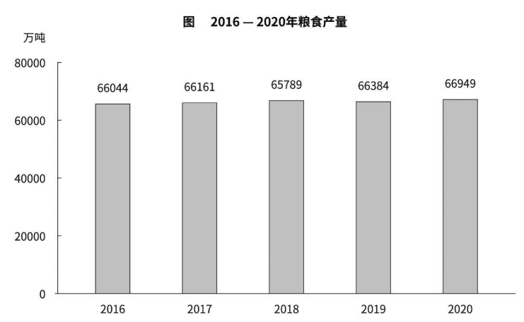
111. 2020年种植面积同比减少最快的是（ ）？
A. 小麦
B. 玉米
C. 棉花
D. 糖料

112. 2020年，茶叶产量同比增产（ ）万吨？
A. 22.3
B. 19.7
C. 21.08
D. 27.8

113. 2020年产量同比增产最多的粮食类型对应的粮食产量占总产量的比重为（ ）？
A. 75%
B. 21%
C. 4%
D. 92%

114. 2016年到2020年，平均每年新增粮食产量约为（ ）万吨？
A. 181.2
B. 226.3
C. 202.3
D. 219.6

115. 根据上述材料，下列说法正确的是（ ）？
A. 2019年全年单位面积粮食产量为6.85吨/公顷
B. 2019年全年生猪出栏51020万头
C. 2020年小麦产量同比变化量高于稻谷
D. 2020年稻谷产量占谷物产量的比重高于上年

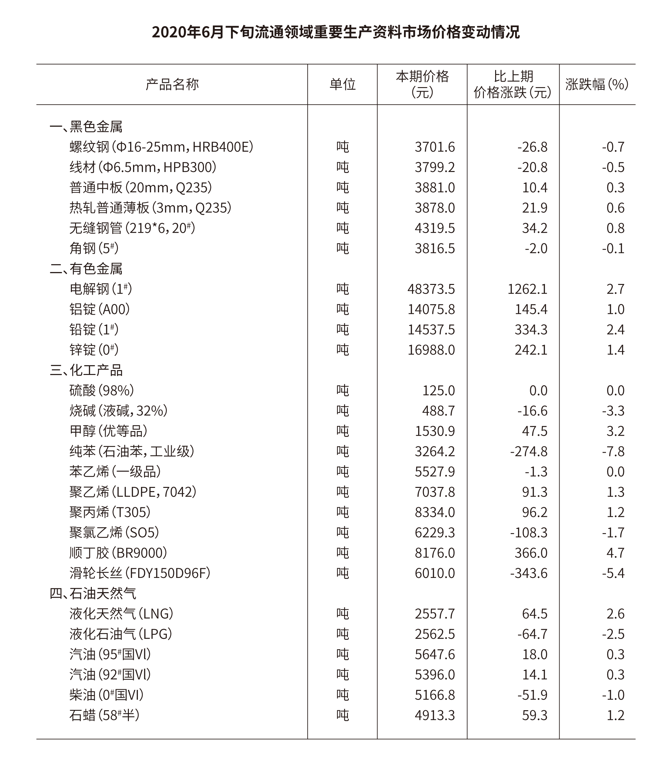
注：上期为2020年6月中旬。
116. 2020年6月中旬，价格按从高到低排列，上表中居于第六位的生产资料是（ ）？
A. 甲醇
B. 无缝钢管
C. 聚丙烯
D. 顺丁胶

117. 2020年6月下旬，上表中价格环比涨幅超过1%的生产资料有（ ）？
A. 7种
B. 8种
C. 9种
D. 10种

118. 2020年6月中旬，电解钢的价格约比无缝钢管多（ ）？
A. 8.4倍
B. 9.5倍
C. 10倍
D. 11倍

119. 若2020年6月中旬的跌涨幅与2020年6月下旬的跌涨幅一致，则2020年6月上旬石蜡价格为 （ ）元/吨？
A. 5097
B. 4855
C. 4796
D. 5121

120. 能够从上述资料中推出的是（ ）？
A. 2020年6月中旬,柴油的价格比液化石油气高2604.3元/吨
B. 2020年6月下旬,化工产品中纯苯的环比变化率最大
C. 2020年6月下旬,线材、普通中板两者的价格之和比角钢高3945.5元/吨
D. 2020年6月下旬,黑色金属中按价格从高到低排名前三位的分别是无缝钢管、普通中板、角钢

据对全国6.3万家规模以上文化及相关产业企业调查，2021年一季度，上述企业实现营业收入25498亿元，比上年同期增长40.4%；比2019年一季度增长20.9%，两年平均增长10.0%。
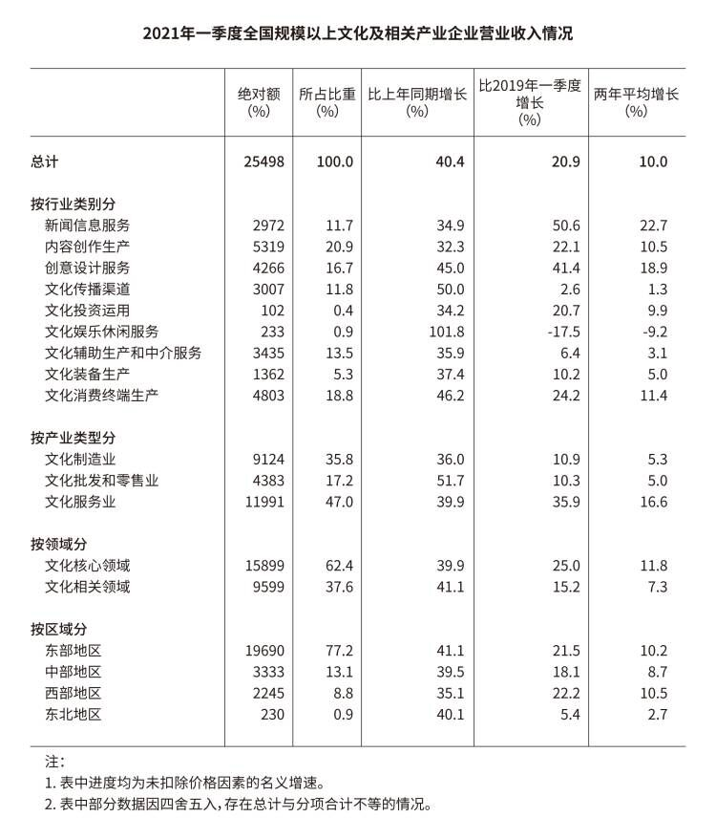
121. 2021年第一季度，东北地区规模以上文化及相关产业企业营业收入同比增长（ ）？
A. 2.05亿元
B. 65.7亿元
C. 2.3亿元
D. 15.9亿元

122. 2020年一季度，文化消费终端生产占全国规模以上文化及相关产业企业营业总收入的（ ）？
A. 18%
B. 19.8%
C. 18.8%
D. 17.2%

123. 2021年一季度，平均每家规模以上文化及相关产业企业实现营业收入约为（ ）万元？
A. 4047
B. 404.7
C. 5056
D. 2986

124. 2020年一季度，我国东部地区规模以上文化及相关产业企业营业收入同比增长了（ ）？
A. 15.7%
B. -14.3%
C. 27.5%
D. -18.2%

125. 以下说法正确的是（ ）？
A. 2019年一季度全国规模以上文化及相关产业企业营业收入的同比增长20.9%
B. 若保持2021年一季度同比增速不变,2023年一季度文化传播渠道的营业收入将达到6750亿元以上
C. 2019年一季度我国文化装备生产营业收入约为1000亿元
D. 2021年一季度,不同的产业类型中,文化制造业营业收入的同比增量是最大的

经核算，2019年全国文化及相关产业增加值为44363亿元，比上年增长7.8%（未扣除价格因素），在2018年增长9.2%的基础上继续增长。2019年全国文化及相关产业增加值占GDP的比重为4.5%，比上年提高0.02个百分点。
按行业分，2019年，文化服务业增加值为28121亿元，比上年增长13.3%，占文化及相关产业增加值的比重为63.4%；文化制造业增加值为11899亿元，比上年增长8.8%，占比为26.8%；文化批发和零售业增加值为4342亿元，占比为9.8%。
按活动性质分，文化核心领域创造的增加值为30757亿元，比上年增加6.8%，占文化及相关产业增加值的比重为69.3%，比上年提高2.5个百分点，文化传播渠道比重提高最多，占比为11.9%，比上年提高3.7个百分点。文化相关领域创造的增加值为13605亿元，比上年增长10.2%，占比为30.7%，比上年降低2.5个百分点。
126. 2017年全国文化及相关产业的增加值约为（ ）亿元？
A. 41153
B. 37685
C. 45625
D. 5915

127. 2019年全国文化及相关产业增加值中，文化服务业增加值的占比较去年同期约（ ）？
A. 上升3.2个百分点
B. 下降6.7个百分点
C. 上升6.7个百分点
D. 下降3.2个百分点

128. 2018年，文化核心领域创造的增加值占文化及相关产业增加值的比重比文化相关领域创造的增加值高（ ）？
A. 39.7个百分点
B. 33.6个百分点
C. 36.1个百分点
D. 43个百分点

129. 2019年同比增长最多的是（ ）?
A. 文化服务业增加值
B. 文化制造业增加值
C. 文化核心领域创造的增加值
D. 文化相关领域创造的增加值

130. 能够从上述材料中推出的是（ ）？
A. 2018年文化及相关产业的增加值占GDP的比重超过4.5%
B. 2019年文化制造业增加值占文化及相关产业增加值的比重低于2018年
C. 2019年文化服务业增加值未超过文化批发和零售业增加值的7倍
D. 2019年全国GDP约为917400亿元

参考答案与解析
第一部分 客观题
一、单选题
第1题
【知识点】 中国近现代史
【答案】 C
【解析】 本题考查政治常识。
A项，正确，一叶红船，见证了中国历史上开天辟地的大事变，成为中国革命源头的象征。从此，中国共产党引领革命的航船，劈波斩浪。
B项，D项，正确，C项，错误，在浙江工作时，习近平为南湖革命纪念馆奠基。2005年6月，他在文章《弘扬“红船精神” 走在时代前列》中对“红船精神”作出概括：“开天辟地、敢为人先的首创精神，坚定理想、百折不挠的奋斗精神，立党为公、忠诚为民的奉献精神。”因此本题选C。
【来源】 22国考行测押真准套卷1第1题,23国考冲刺模拟卷2第6题,24国考冲刺模拟卷4第5题

第2题
【知识点】 中国近现代史
【答案】 C
【解析】 本题考查政治常识。
A项，正确，西柏坡精神内涵：敢于斗争、敢于胜利的开拓进取精神；依靠群众和团结统一的民主精神；戒骄戒躁的谦虚精神、艰苦奋斗的创业精神。
B项，正确，延安精神内涵：自力更生、艰苦奋斗的创业精神；全心全意为人民服务的精神；理论联系实际、不断开拓创新的精神；实事求是的思想路线。
C项，错误，2020年12月，习近平首次集中概括了“探月精神”：追逐梦想、勇于探索、协同攻坚、合作共赢。
D项，正确，科学家精神是胸怀祖国、服务人民的爱国精神，勇攀高峰、敢为人先的创新精神，追求真理、严谨治学的求实精神，淡泊名利、潜心研究的奉献精神，集智攻关、团结协作的协同精神，甘为人梯、奖掖后学的育人精神。
因此本题选C。
【来源】 22国考行测押真准套卷1第2题,23国考冲刺模拟卷2第7题,24国考冲刺模拟卷4第6题

第3题
【知识点】 习思想
【答案】 B
【解析】 本题考查政治常识。根据“十四五”时期经济社会发展必须遵循的原则。
A项，正确，坚持党的全面领导。坚持和完善党领导经济社会发展的体制机制，坚持和完善中国特色社会主义制度，不断提高贯彻新发展理念、构建新发展格局能力和水平，为实现高质量发展提供根本保证。
B项，错误，坚持系统观念。加强前瞻性思考、全局性谋划、战略性布局、整体性推进，统筹国内国际两个大局，办好发展安全两件大事，坚持全国一盘棋，更好发挥中央、地方和各方面积极性，着力固根基、扬优势、补短板、强弱项，注重防范化解重大风险挑战，实现发展质量、结构、规模、速度、效益、安全相统一。
C项，正确，坚持以人民为中心。坚持人民主体地位，坚持共同富裕方向，始终做到发展为了人民、发展依靠人民、发展成果由人民共享，维护人民根本利益，激发全体人民积极性、主动性、创造性，促进社会公平，增进民生福祉，不断实现人民对美好生活的向往。
D项，正确，坚持新发展理念。把新发展理念贯穿发展全过程和各领域，构建新发展格局，切实转变发展方式，推动质量变革、效率变革、动力变革，实现更高质量、更有效率、更加公平、更可持续、更为安全的发展。
因此本题选B。
【来源】 22国考行测押真准套卷1第3题,23国考冲刺模拟卷2第8题

第4题
【知识点】
【答案】 A
【解析】 本题考查政治常识。
A项，错误，根据《习近平2021年5月14日在推进南水北调后续工程高质量发展座谈会上的讲话》：深入分析南水北调工程面临的新形势新任务，完整、准确、全面贯彻新发展理念，按照高质量发展要求，统筹发展和安全，坚持节水优先、空间均衡、系统治理、两手发力的治水思路。
B项，正确，根据《习近平2021年4月22日在“领导人气候峰会”上的讲话》：中华文明历来崇尚天人合一、道法自然，追求人与自然和谐共生。中国将生态文明理念和生态文明建设写入《中华人民共和国宪法》，纳入中国特色社会主义总体布局。
C项，正确，根据《习近平2020年8月20日在主持召开扎实推进长三角一体化发展座谈会上的讲话》：夯实长三角地区绿色发展基础。长三角地区是长江经济带的龙头，不仅要在经济发展上走在前列，也要在生态保护和建设上带好头。要把保护修复长江生态环境摆在突出位置，狠抓生态环境突出问题整改，推进城镇污水垃圾处理，加强化工污染、农业面源污染、船舶污染和尾矿库治理。
D项，正确，根据《习近平2019年9月18日在黄河流域生态保护和高质量发展座谈会上的讲话》：治理黄河，重在保护，要在治理。要坚持山水林田湖草综合治理、系统治理、源头治理，统筹推进各项工作，加强协同配合，推动黄河流域高质量发展。要坚持绿水青山就是金山银山的理念，坚持生态优先、绿色发展，以水而定、量水而行，因地制宜、分类施策，上下游、干支流、左右岸统筹谋划，共同抓好大保护，协同推进大治理，着力加强生态保护治理、保障黄河长治久安、促进全流域高质量发展、改善人民群众生活、保护传承弘扬黄河文化，让黄河成为造福人民的幸福河。
因此本题选A。
【来源】 22国考行测押真准套卷1第4题

第5题
【知识点】
【答案】 A
【解析】 本题考查政治常识。根据《习近平：坚定不移走中国特色社会主义法治道路 为全面建设社会主义现代化国家提供有力法治保障》。
A项，错误，推进全面依法治国，根本目的是依法保障人民权益。随着我国经济社会持续发展和人民生活水平不断提高，人民群众对民主、法治、公平、正义、安全、环境等方面的要求日益增长，要积极回应人民群众新要求新期待，坚持问题导向、目标导向，树立辩证思维和全局观念，系统研究谋划和解决法治领域人民群众反映强烈的突出问题，不断增强人民群众获得感、幸福感、安全感，用法治保障人民安居乐业。
B项，正确，党的十八届四中全会明确提出，坚持依法治国首先要坚持依宪治国，坚持依法执政首先要坚持依宪执政。
C项，正确，坚持党对全面依法治国的领导。党的领导是推进全面依法治国的根本保证。全党同志都必须清醒认识到，全面依法治国决不是要削弱党的领导，而是要加强和改善党的领导。要健全党领导全面依法治国的制度和工作机制，推进党的领导制度化、法治化，通过法治保障党的路线方针政策有效实施。要坚持依法治国和依规治党有机统一，确保党既依据宪法法律治国理政，又依据党内法规管党治党、从严治党。
D项，正确，坚持依法治国、依法执政、依法行政共同推进，法治国家、法治政府、法治社会一体建设。全面依法治国是一个系统工程，要整体谋划，更加注重系统性、整体性、协同性。依法治国、依法执政、依法行政是一个有机整体，关键在于党要坚持依法执政、各级政府要坚持依法行政。法治国家、法治政府、法治社会相辅相成，法治国家是法治建设的目标，法治政府是建设法治国家的重点，法治社会是构筑法治国家的基础。
因此本题选A。
【来源】 22国考行测押真准套卷1第5题

第6题
【知识点】 人文地理
【答案】 B
【解析】 本题考查地理常识。
A项，错误，减少农药对田间务农人员的误伤是其中一个原因。
B项，正确，新疆深居内陆，昼夜温差大，夜晚气温急剧下降，低温有利于减少农药的挥发，杀虫效果更好。
C项，错误，无论白天还是夜晚喷洒农药，无人机植保人员的工作强度是一样的。
D项，错误，新疆的大风天气多集中在春季，夏季大风天气少，避免大风天气不是主要原因。
因此本题选B。
【来源】 22国考行测押真准套卷1第6题,23国考冲刺模拟卷2第9题,24国考冲刺模拟卷3第20题

第7题
【知识点】 行政法
【答案】 A
【解析】 本题考查法律常识。行政处罚是指行政机关依法对违反行政管理秩序的公民、法人或者其他组织，以减损权益或者增加义务的方式予以惩戒的行为。
A项，正确，根据《中华人民共和国行政处罚法》第九条规定：行政处罚的种类：（一）警告、通报批评；（二）罚款、没收违法所得、没收非法财物；（三）暂扣许可证件、降低资质等级、吊销许可证件；（四）限制开展生产经营活动、责令停产停业、责令关闭、限制从业；（五）行政拘留；（六）法律、行政法规规定的其他行政处罚。卫生局针对张某家饭店违反食品卫生规定给予通报批评属于行政处罚。
B项，错误，行政强制措施是行政机关依其职权采取强制手段限制特定的相对人行使某项权利或强制履行某项义务的处置行为。一般是对尚未查清行为人的违法事实之前而采取的一种程序上的处置。海关暂时性限制王某人身自由的行为属于行政强制措施。
C项，错误，行政许可，是指行政机关根据公民、法人或者其他组织的申请，经依法审查准予其从事特定活动的行为。教育局对通过考核的李某颁发了教师资格证属于行政许可。
D项，错误，行政确认是指行政主体依法对行政相对人的法律地位、法律关系或有关法律事实进行甄别，给予确定、认定、证明（或证伪）并予以宣告的具体行政行为。市场监督管理部门认定某品牌奶粉为不合格的行为属于技术监督部门对于产品质量是否合格的认定，属于行政确认。
因此本题选A。
【来源】 22国考行测押真准套卷1第7题,23国考冲刺模拟卷2第10题,24国考冲刺模拟卷3第19题

第8题
【知识点】 其他法
【答案】 D
【解析】 本题考查法律常识。
A项，正确，根据《中华人民共和国乡村振兴促进法》第六条规定：国家建立健全城乡融合发展的体制机制和政策体系，推动城乡要素有序流动、平等交换和公共资源均衡配置，坚持以工补农、以城带乡，推动形成工农互促、城乡互补、协调发展、共同繁荣的新型工农城乡关系。
B项，正确，根据《中华人民共和国乡村振兴促进法》第七条规定：国家坚持以社会主义核心价值观为引领，大力弘扬民族精神和时代精神，加强乡村优秀传统文化保护和公共文化服务体系建设，繁荣发展乡村文化。每年农历秋分日为中国农民丰收节。
C项，正确，根据《中华人民共和国乡村振兴促进法》第九条规定：国家建立健全中央统筹、省负总责、市县乡抓落实的乡村振兴工作机制。
各级人民政府应当将乡村振兴促进工作纳入国民经济和社会发展规划，并建立乡村振兴考核评价制度、工作年度报告制度和监督检查制度。
D项，错误，根据《中华人民共和国乡村振兴促进法》第四条规定：第四条 全面实施乡村振兴战略，应当坚持中国共产党的领导，贯彻创新、协调、绿色、开放、共享的新发展理念，走中国特色社会主义乡村振兴道路，促进共同富裕，遵循以下原则：（一）坚持农业农村优先发展，在干部配备上优先考虑，在要素配置上优先满足，在资金投入上优先保障，在公共服务上优先安排；（二）坚持农民主体地位，充分尊重农民意愿，保障农民民主权利和其他合法权益，调动农民的积极性、主动性、创造性，维护农民根本利益；（三）坚持人与自然和谐共生，统筹山水林田湖草沙系统治理，推动绿色发展，推进生态文明建设；（四）坚持改革创新，充分发挥市场在资源配置中的决定性作用，更好发挥政府作用，推进农业供给侧结构性改革和高质量发展，不断解放和发展乡村社会生产力，激发农村发展活力；（五）坚持因地制宜、规划先行、循序渐进，顺应村庄发展规律，根据乡村的历史文化、发展现状、区位条件、资源禀赋、产业基础分类推进。
因此本题选D。
【来源】 22国考行测押真准套卷1第8题,23国考冲刺模拟卷2第11题

第9题
【知识点】 科技成就
【答案】 A
【解析】 本题考查科技常识。
①2021年5月7日，“雪龙2”船返回上海国内基地码头，标志着中国第37次南极考察圆满完成。
②2020年12月17日，嫦娥五号返回器携带月球样品，采用半弹道跳跃方式再入返回，在内蒙古四子王旗预定区域安全着陆。
③C919中型客机是我国按照国际民航规章自行研制、具有自主知识产权的中型喷气式民用飞机，座级158-168座，航程4075-5555公里，于2017年5月5日成功首飞。
④2020年9月28日，中国国家电力投资集团宣布，中国具有完全自主知识产权的三代核电技术“国和一号”完成研发。
按照时间先后应为③④②①。因此本题选A。
【来源】 22国考行测押真准套卷1第9题,23国考冲刺模拟卷2第12题,24国考冲刺模拟卷3第18题

第10题
【知识点】 军事常识
【答案】 B
【解析】 本题考查军事常识。
A项，正确，激光武器是一种定向能武器，利用强大的定向发射的激光束直接毁伤目标或使之失效。它是利用高亮度强激光束携带的巨大能量摧毁或杀伤敌方飞机、导弹、卫星和人员等目标的高技术新概念武器。它有着其他武器无可比拟的优点：速度快、精度高、拦截距离远、火力转移迅速、不受外界电磁波干扰、持续战斗力强等。中国的激光器已经能打到1000公里的低轨道卫星，全球目前只有中美两国能做到。
B项，错误，2016年中国成功发射全球首颗量子通信卫星，在量子通信方面走在了世界前列。2017年5月3日，世界上第一台超越早期经典计算机的光量子计算机在中国诞生。量子计算机可应用到各种国防科技运算中去，打开保密信息的大门。运算和处理数据的速度还可以极大地改进无人机和军用机器人，让军用机器人更快地作出决定，更准确地采取行动，对付更多目标，更好地监视整个战场，比敌方机器人“棋高一招”——这将意味着胜利。量子计算机还可以用来设计新型武器、材料和结构，制定新的作战战略。
C项，正确，长征九号运载火箭（缩写：CZ-9或LM-9）是中华人民共和国一款正在论证的新一代重型火箭，未来将用于我国深空探测、载人登月和登火、空间基础设施建设（如空间太阳能电站）等任务。2019年3月24日，长征九号重型运载火箭一级发动机燃气发生器-涡轮泵联试成功。
D项，正确，歼-20（英文：Chengdu J-20，代号：威龙，北约代号：Fire Fang，译文：火焰獠牙）是中航工业成都飞机设计研究所研制的一款具备高隐身性、高态势感知、高机动性等能力的隐形第五代制空战斗机，解放军研制的最新一代（欧美旧标准为第四代，新标准以及俄罗斯标准为第五代）双发重型隐形战斗机，用于接替歼10、歼11等第三代空中优势/多用途歼击机的未来重型歼击机型号，该机将担负我军未来对空、对海的主权维护任务。
因此本题选B。
【来源】 22国考行测押真准套卷1第10题,23国考冲刺模拟卷2第13题,24国考冲刺模拟卷3第17题

第11题
【知识点】 中国古代史
【答案】 C
【解析】 本题考查历史常识。
A项，错误，隋朝创立科举制，就已经否定了世家大族的特权。
B项，错误，省试考试的权威与殿试遂成常制不能完全相符合。
C项，正确，皇帝主持的殿试成为常制，体现了考试录取程序的完善。
D项，错误，题干里面殿试成为常制是有原因的，并不是直接提高了人才选拔的标准。
因此本题选C。
【来源】 22国考行测押真准套卷1第11题,23国考冲刺模拟卷2第14题

第12题
【知识点】 中国近现代史
【答案】 D
【解析】 本题考查历史常识。
A项，错误，题干中没有体现商战成为对外交往中心。
B项，错误，李鸿章的个人主张不能代表清政府。
C项，错误，李鸿章主张“华商自立公司”并没有改变求富以自强方针。
D项，正确，题干中，李鸿章强调，必须建立自己的航运公司，有中国自己的商业组织，筹备保险等业务，对抗外商侵夺，表明洋务派准备创办民用企业。
因此本题选D。
【来源】 22国考行测押真准套卷1第12题,23国考冲刺模拟卷2第15题,24国考冲刺模拟卷4第11题

第13题
【知识点】 人文常识（其它）
【答案】 A
【解析】 本题考查人文常识。均出自毛泽东诗词。
①出自《虞美人•枕上》-一九二一年。②出自《沁园春•长沙》-一九二五年。③出自《菩萨蛮•黄鹤楼》-一九二七年春。④出自《采桑子•重阳》-一九二九年十月。按照时间先后顺序为①②③④。
因此本题选A。
【来源】 22国考行测押真准套卷1第13题,23国考冲刺模拟卷2第16题,24国考冲刺模拟卷3第16题

第14题
【知识点】 经济常识（其它）
【答案】 C
【解析】 本题考查经济常识。系统性金融风险是指一个或者几个重要金融机构的失败将通过金融机构之间的相互联系而引起其他金融机构的失败，并进而对更广意义上的经济产生实质性的负面效果。金融系统性风险还可能会进而引起人们大量失业，引发社会恐慌和动荡，或者在金融危机发生后政府被迫用巨额公共财政资金救助危机金融机构，从而引起一般纳税人的强烈不满。所以，金融系统性风险具有经济和政治双重内涵。系统性金融风险对市场上所有参与者都有影响，无法通过分散投资来加以消除。A项、B项、D项，说法均正确。C项，错误。
因此本题选C。
【来源】 22国考行测押真准套卷1第14题,23国考冲刺模拟卷2第17题,24国考冲刺模拟卷3第15题

第15题
【知识点】
【答案】 A
【解析】 本题考查党建常识。
A项，错误，根据《中国共产党章程》第七条：预备党员的预备期为一年。党组织对预备党员应当认真教育和考察。预备党员的义务同正式党员一样。预备党员的权利，除了没有表决权、选举权和被选举权以外，也同正式党员一样。
B项，正确，根据《中国共产党章程》第十三条：凡是成立党的新组织，或是撤销党的原有组织，必须由上级党组织决定。在党的地方各级代表大会和基层代表大会闭会期间，上级党的组织认为有必要时，可以调动或者指派下级党组织的负责人。党的中央和地方各级委员会可以派出代表机关。
C项，正确，根据《中国共产党章程》第二十二条：党的中央委员会每届任期五年。全国代表大会如提前或延期举行，它的任期相应地改变。中央委员会委员和候补委员必须有五年以上的党龄。中央委员会委员和候补委员的名额，由全国代表大会决定。中央委员会委员出缺，由中央委员会候补委员按照得票多少依次递补。
D项，正确，根据《中国共产党章程》第三十五条：党的干部是党的事业的骨干，是人民的公仆，要做到忠诚干净担当。党按照德才兼备、以德为先的原则选拔干部，坚持五湖四海、任人唯贤，坚持事业为上、公道正派，反对任人唯亲，努力实现干部队伍的革命化、年轻化、知识化、专业化。党重视教育、培训、选拔、考核和监督干部，特别是培养、选拔优秀年轻干部。积极推进干部制度改革。党重视培养、选拔女干部和少数民族干部。
因此本题选A。
【来源】 22国考行测押真准套卷1第15题

第16题
【知识点】
【答案】 A
【解析】 本题考查军事常识。
A项，正确，武警部队由党中央、中央军委集中统一领导，在维护国家安全和社会稳定、保卫人民美好生活中肩负着重大职责，永远是党和人民的忠诚卫士。
B项，错误，自2018年1月1日起，中国人民武装警察部队由党中央、中央军委集中统一领导，实行中央军委－武警部队－部队领导指挥体制。武警部队职能属性不变，不列入解放军序列。
C项、D项，错误，根据《中华人民共和国人民武装警察法》第九条规定：人民武装警察部队由内卫部队、机动部队、海警部队和院校、研究机构等组成。内卫部队按照行政区划编设，机动部队按照任务编设，海警部队在沿海地区按照行政区划和任务区域编设。具体编设由中央军事委员会确定。
因此本题选A。
【来源】 22国考行测押真准套卷1第16题

第17题
【知识点】
【答案】 B
【解析】 本题考查哲学常识。
①③基于亚洲人民对美好生活的追求，亚洲人民创造了既独树一帜、各领风骚，又和谐共生、交相辉映的文化成果，这启示文化的多样性来自于社会生活的丰富性，丰富多彩的优秀文化体现了人民群众创造力，①③正确。
②错误，能够适应和推动社会生产力发展的文化就是先进文化，该项夸大了历史积淀的作用，不能作为衡量文化先进程度的尺度。
④错误，文化作为一种精神力量会影响文明发展的进程和趋势，但不是规定。
因此本题选B。
【来源】 22国考行测押真准套卷1第17题

第18题
【知识点】 生活常识
【答案】 B
【解析】 本题考查生活常识。
当电流通过电阻时，电流做功而消耗电能，产生了热量，这种现象叫做电流的热效应。
A项，不当选。压缩式电冰箱工作原理是通过电动机提供机械能，经压缩机对制冷系统作功。制冷系统利用低沸点的制冷剂蒸发吸热，达到降温的目的。
B项，电热毯工作是利用电流的热效应，也就是电流通过电热毯内的电阻丝而产生热量，达到升温的目的。
C项，不当选。抽油烟机工作原理是利用电能转换为电机的机械能，令风轮作高速旋转,使炉灶上方空间形成负压区，将室内的油烟气体吸入吸油烟机内部。
D项，不当选。洗衣机的工作原理是电能转换为电机的机械能，带动衣物相互摩擦去污。
因此本题选B。
【来源】 22国考行测押真准套卷1第18题,23国考冲刺模拟卷2第18题,24国考冲刺模拟卷3第14题

第19题
【知识点】 生物医学常识（其它）
【答案】 A
【解析】 本题考查生物常识。
呼吸作用是指生物体内的有机物在细胞内经过一系列的氧化分解，最终生成二氧化碳或其他产物，并且释放出能量的总过程。有氧呼吸的第一、二、三阶段的场所依次是细胞质基质、线粒体基质和线粒体内膜。有氧呼吸第一阶段是葡萄糖分解成丙酮酸和还原氢([H])，合成少量三磷酸腺苷(ATP)；第二阶段是丙酮酸和水反应生成二氧化碳和[H]，合成少量ATP；第三阶段是氧气和[H]反应生成水，合成大量ATP。
光合作用是指绿色植物通过叶绿体，利用光能把二氧化碳和水转变成储存着能量的有机物，并释放出氧气的过程。光合作用的光反应阶段（场所是叶绿体的类囊体膜上）：水的光解产生[H]与氧气，以及ATP的形成。光合作用的暗反应阶段（场所是叶绿体的基质中）：CO2被五碳化合物(C5)固定形成三碳化合物(C3)，C3在光反应提供的ATP和[H]的作用下还原生成糖类等有机物。
A项，当选。O2的产生，在叶肉细胞的叶绿体的类囊体薄膜上。
B项，不当选。氨基酸的脱水缩合也能生成水，场所是核糖体，而核糖体没有膜结构。
C项，不当选。暗反应过程也消耗[H]，场所是叶绿体基质，没有膜结构，还有无氧呼吸的第二阶段也消耗[H]，场所是细胞质基质。
D项，不当选。细胞呼吸和光合作用都能产生ATP，其中呼吸作用第一阶段产生少量ATP，场所是细胞质基质。
因此本题选A。
【来源】 22国考行测押真准套卷1第19题,23国考冲刺模拟卷2第19题

第20题
【知识点】 化学常识
【答案】 B
【解析】 本题考查化学常识。
题干中古文的意思是，“强水”腐蚀性很强，能腐蚀多数金属及岩石，只能用玻璃器皿盛放。
A项，不当选。氨水为弱碱，不能与金属反应。
B项，当选。硝酸具有强酸性和强氧化性，能与除金、铂之外的所有金属反应，也能与碳单质、碳酸钡等盐反应，但不能和硅酸盐发生反应，硅酸盐是玻璃中的主要成分，可用玻璃盛放硝酸。故此“强水”应为硝酸。
C项，不当选。醋酸的酸性较弱，与金属活动性顺序表中氢后面的金属不反应。
D项，不当选。卤水为氯化镁溶液，氯化镁与大多数金属及盐溶液不发生反应。
因此本题选B。
【来源】 22国考行测押真准套卷1第20题,23国考冲刺模拟卷2第20题,24国考冲刺模拟卷3第13题

第21题
【知识点】
【答案】 B
【解析】 成语辨析题。
根据文意可知文段论述的是随着铁路高铁、电气化铁路的发展，铁路的运输量自然也会不断增加。B项“顺理成章”形容写文章或做事，顺着条理就能做好；也比喻某种情况合乎情理，自然产生某种结果。
A项“无可厚非”也说未可厚非。不可过分指责、苛求。表示虽有缺点，但还可以原谅。“有缺点”在文中并未体现。排除A。
C项“天经地义” 指正确的、不可改变的道理。也指理所当然，不容怀疑。“不可改变”“不容怀疑”程度过重。排除C。
D项“轻而易举” 形容事情做成容易，毫不费力。“增加铁路运输量”并非容易的事情。排除D。
因此本题选B。
【来源】 22国考行测押真准套卷1第21题

第22题
【知识点】
【答案】 D
【解析】 成语辨析题。
根据前文“全面教育”，以及后文中“不光教授几门主科，还有多门知识，还有情感教育、快乐感幸福感的培养”，可知文中强调的是“知识学习”、“心智培育”一起进行。D项“齐头并进”不分先后地一齐前进或同时进行。符合文意。
A项“并行不悖”同时进行，不相冲突。该成语侧重于强调两者“不冲突”，而文中并非强调两者不冲突，而是要兼顾知识学习和心智培育。排除A。
B项“平分秋色”比喻双方各得一半。文中强调的是全面发展，至于两者间怎么分配，文中并未提及。“各得一半”语义文中并未提及。排除B。
C项“百花齐放”比喻不同形式和风格的各种艺术作品自由发展。多形容文艺作品，与文段主体“教育”不匹配。排除C。
因此本题选D。
【来源】 22国考行测押真准套卷1第22题

第23题
【知识点】
【答案】 C
【解析】 成语辨析题。
横线处和“互为基础，不可分割”对应，由此可知文段强调的是几者之间不能分割。C项“相辅相成”指两件事物互相补充，互相配合，缺一不可。符合文意，体现出不可分割性。
A项“相得益彰” 两者互相配合或映衬，双方的长处和作用更能显示出来。不能体现后文“互为基础，不可分割”，不符合文意。排除A。
B项“相伴而生”指一起产生。几种能力是否不分先后一起产生文中并未论述，找不到依据。且该词也体现不出众多能力的不可分割性。排除B。
D项“唇齿相依”比喻双方关系密切，相互依存。主谓式；作定语；含褒义，形容国家、地区、人际之间的关系。不形容“智商”“情商”“社交能力”之间的关系。排除D。
因此本题选C。
【来源】 22国考行测押真准套卷1第23题

第24题
【知识点】
【答案】 A
【解析】 实词辨析题。
第一空，横线处和后文的摄影展搭配，A项“筹划”、B项“策划”、D项“谋划”均可与之搭配。C项“筹措”设法弄到，多形容资金、粮食。不与摄影展搭配。排除C项。
第二空，形容展馆的空间，B项“黑暗”不符合文意，根据后文“聚光灯照亮照片”可知展览馆可以是“幽暗”的，“昏暗”的，但并非是完全黑暗的。排除B。
第三空，形容“泪眼”且和前文的“老人”对应，A项“浑浊”指由于沉淀或沉积物而混浊不清。能够和“泪眼”搭配，且体现出“老人”眼睛混浊的状态。符合文意。D项 “婆娑”眼泪下滴的样子，虽然也能与泪眼搭配，但是体现不出“老人”的状态。排除D。
因此本题选A。
【来源】 22国考行测押真准套卷1第24题

第25题
【知识点】
【答案】 C
【解析】 成语辨析题。
第一空，横线处形容“革命实践活动”，B项“跌宕起伏”形容事物多变，不稳定。C项“波澜壮阔”比喻声势雄壮浩大（多用于诗文、群众运动等）。均符合文意。
A项“宏伟壮丽”指景象，建筑雄伟。与“革命实践活动”搭配不当。排除A。D项“回肠荡气”形容文章、乐曲等十分婉转动人，耐人寻味。很少与实践活动搭配。排除D。
第二空，形容广州的历史地位，根据文意可知广州是非常重要的，C项“举足轻重”比喻所处地位重要，一举一动都会影响全局。符合文意。B项“大有可为”比喻指前途极有希望，值得去做。不形容“历史地位”。排除B。
因此本题选C。
【来源】 22国考行测押真准套卷1第25题

第26题
【知识点】
【答案】 B
【解析】 考察实词和成语的综合运用。
第一空，形容很多报道都充满了“无奈和不高兴”的情绪，A项“充斥”充满；塞满。B项“弥漫”充满；布满。均符合文意。C项“夹杂”掺杂。置于文中也体现出报道中含有这些负面情绪，语义尚可，也可保留。
D项“氤氲”形容烟或云气浓郁。不和“报道”搭配。排除D。
第二空，根据前文的列举可知，这类的负面情绪很多，B项“不胜枚举”、C项“数不胜数”均符合文意。A项“五花八门”比喻花样繁多或变幻多端。侧重于“种类多”“变幻多”，而前文是像形容这一类的报道很多，并非强调“种类多”故不符合文意。排除A。
第三空，横线处形容美国人对于索尼收购米高梅的态度，和前文“无奈”“不高兴”对应，B项“伤感”指人的一种感情思绪，通常当人受到打击或者遇到难过的事时容易产生这种感觉。符合文意。
C项“悲痛” 悲伤哀痛。程度过重。排除C。
因此本题选B。
【来源】 22国考行测押真准套卷1第26题

第27题
【知识点】
【答案】 C
【解析】 考查实词和成语的综合运用。
第一空，根据“越俊美强壮的人，越像人们意识里的神”“影响了希腊人艺术的重心”，可知希腊人对于健美身体是非常热爱的。B项“热爱”、C项“崇拜”均能体现出对健美身体的喜爱。A项“好感”程度较轻。D项“痴狂” 癫狂；无知而纵情任性。贬义词，文中此空并无贬义。排除A、D。
第二空，横线处由“不是……而是……”词语引导和后文并列，“不是”之后的内容，为要否定的内容，语义消极。C项“面目全非”指面孔变得完全不是原来的样子，也形容事物变化很大。多为贬义。符合文意。B项“与众不同”跟大家不一样。该成语并非贬义，不符合文段的感情色彩。排除B。
因此本题选C。
【来源】 22国考行测押真准套卷1第27题

第28题
【知识点】
【答案】 D
【解析】 成语辨析题。
第一空，横线处和前文“历史虚无主义”“文化虚无主义”对应，可知是不能编造、否定历史，不能忘本。B项“数礼忘文” 比喻忘祖忘本。D项“数典忘祖”比喻忘本；也比喻对于本国历史的无知。均符合文意。
A项“顾影自怜”形容孤独失意的样子，也指自我欣赏。“自我欣赏”在文中找不到对应。排除A。C项“自怨自艾”原意是自己悔恨自己的错误，自己改正。后只指自我悔恨。“自我悔恨”在文中找不到对应。排除C。
第二空，和“源远流长”并列，形容中华传统文化，D项“博大精深”指（思想、学说等）广博高深。B项“陈陈相因”指皇仓之粮逐年增加，陈粮上压陈粮；后多比喻沿袭老一套，无创造革新。贬义词，不符合文意。排除B。
因此本题选D。
【来源】 22国考行测押真准套卷1第28题

第29题
【知识点】
【答案】 D
【解析】 考察实词和成语的综合运用。
第一空，根据前文“在任何国家都有文明的和不文明的现象”，可知要想找不文明的例证很容易。A项“轻而易举”、D项“易如反掌”均符合文意，体现出事情很容易做。B项“数不胜数”C项“不胜枚举”均指事例很多，文中强调的是“找例证”这件事很容易，而非例子多。排除B、C。
第二空，根据后文“很多所谓不文明，本身主要就是文化的差异”，可知是即便出现不文明现象也是可以理解的。D项正确。A项“解决”，文中并未提及对不文明现象我们要采取什么措施，故“解决”在文中找不到对应。排除A。
因此本题选D。
【来源】 22国考行测押真准套卷1第29题

第30题
【知识点】
【答案】 A
【解析】 实词辨析题。
第一空，形容“土地”，A项“广袤”、D项“辽阔”均可与之搭配，体现出土地的广阔。B项“广博”指宽广博大，常与知识、胸怀搭配。C项“广泛”常与范围搭配。二者均不与“土地”搭配，排除B、C。
第二空，形容“舞台”，A项“广阔”置于文中体现出我们走自己的路，有着光明的未来。D项“空旷”空荡荡的，视野开阔，无阻挡物。文段形容舞台大，前途光明，并未体现舞台“空”。排除D。
因此本题选A。
【来源】 22国考行测押真准套卷1第30题

第31题
【知识点】
【答案】 B
【解析】 考察实词和成语的综合运用。
第一空，和“实施”并列，C项“领会” 是领悟了事物中蕴涵的道理并对其深有体会。侧重于内心的体会，与“实施”（行动上的落实）不属于一个层面。排除C。A项“落实”、B项“贯彻”、D项“执行”均能体现行动的落实可以与“实施”并列。
第二空，“而”表转折，转折之后体现出搞宪政是不能够保障人民的根本利益的。“宪政”制度是错误的。B项“缘木求鱼”字面解读为爬到树上去找鱼。比喻方向或办法不对，不可能达到目的。符合文意。
A项“阳奉阴违” 玩弄两面派手法，表面上遵从，暗地里违背（当众同意背后反对）。“表面上遵从”文中并未体现。D项“舍本逐末” “宪政”与“社会主义制度”是根本相反的东西，并非是“本”与“末”的区别。排除A、D。
因此本题选B。
【来源】 22国考行测押真准套卷1第31题

第32题
【知识点】
【答案】 A
【解析】 成语辨析题。
第一空，根据前文的描述可知发展中国家对外投资的热情和规模很大，A项“风起云涌”形容雄浑磅礴之势；也比喻事物迅速发展，声势浩大。B项“方兴未艾”意思是事物正在发展，尚未达到止境。二者均符合文意。
C项“如日中天”好像中午时的太阳。比喻事物正在最兴盛的时候。“最兴盛”在文中并未提及，程度过重。D项“今非昔比”现在不是过去能比得上的。多指形势、自然面貌等发生了巨大的变化。“今”“昔”对比，往往有以前做的不太好之意，而文中从2000年开始举例，是指其发展的很好，故并非不好。“今非昔比”置于文中不符合文意。排除C、D。
第二空，横线处和后文“可以从三个维度透视这一经济现象。”对应，A项“管中窥豹”意思从管子里看豹，比喻见识狭小，看不到全面。出自南朝·宋·刘义庆《世说新语·方正》。也比喻可以从观察到的部分推测全貌。取第二层语义，符合文意。B项“以点带面”用一个单位或地方的成功经验来带动许多单位或成片地区的工作。与文意无关。排除B。
因此本题选A。
【来源】 22国考行测押真准套卷1第32题

第33题
【知识点】
【答案】 B
【解析】 考察实词和成语的综合运用。
第一空，根据文意可知随着网络语言研究的深入和拓宽，网络语言学也就产生了。B项“应运而生”旧指应天命而产生。现指适应时机而产生。符合文意。
A项“水到渠成”意思是指水流到之处便有渠道，比喻有条件之后，事情自然会成功。侧重于强调“成功”，而文段强调的是“产生”，不符合文意。排除A。
C项“异军突起”比喻与众不同的新派别或新力量一下子崛起。体现不出“网络语言研究的深入和拓宽”与“网络语言学”的因果条件关系，排除C。
D项“炙手可热” 比喻权势很大，气焰很盛，使人不敢接近。多形容“权势”，不修饰学科。排除D。
验证第二空，“开辟”新领域，搭配恰当。
因此本题选B。
【来源】 22国考行测押真准套卷1第33题

第34题
【知识点】
【答案】 D
【解析】 考查实词和成语的综合运用。
第一空，形容“民粹主义”，语义消极。A项“出现”、B项“产生”为中性词，不符合文段感情色彩。排除A、B。
第三空，形容“制度”，D项“独特”意思是指特有的，特别的，独一无二、与众不同的。可以形容“制度”。C项“独到”意思是与众不同，独特造诣。多形容见解，不形容“制度”。排除C。
因此本题选D。
【来源】 22国考行测押真准套卷1第34题

第35题
【知识点】
【答案】 A
【解析】 成语辨析题。
第一空，横线处和前文“党员干部所存在的问题究竟是什么”对应，指应该先找到问题的原因。且横线处应该是医学用语，A项“对症下药”比喻针对具体情况提出解决问题的办法。符合文意。
B项“标本兼治”是指医者在医治的治疗中采取治标兼治本的手段。“标”在文中没有体现。排除B。C项“正本清源”指从根本上整顿，从源头上清理。比喻从根本上彻底解决问题。D项“釜底抽薪”从锅底下抽去 燃烧的柴火，使水停沸。比喻从根本上解决问题。两者虽也有要找到问题的原因，从根本上解决的意思，但二者均分医学用语，不符合文意。排除C、D。
验证第二空，“病入膏肓”形容病情严重到了无法医治的地步。是对“病情危重”的进一步递进，符合文意。
因此本题选A。
【来源】 22国考行测押真准套卷1第35题

第36题
【知识点】
【答案】 A
【解析】 考察实词和成语的综合运用。
第二空，和“农村面貌”搭配，A项“改善”改变原有情况使好一些。可以和“农村面貌”搭配，体现出农村越来越好。符合文意。
B项“完善”完备美好；C项“整顿”使紊乱的变为整齐；使不健全的健全起来（多指组织、纪律、作风等）；D项“调整”改变原有的情况，使适应客观环境和要求。三个词语均不与“面貌”搭配。排除B、C、D。
验证第一空，“农村发展滞后”搭配得到，符合文意。
因此本题选A。
【来源】 22国考行测押真准套卷1第36题

第37题
【知识点】
【答案】 B
【解析】 考察实词和成语的综合运用。
从第二空入手，根据文意可知文段想说的是根据不同的病情采取不同的方法进行治疗，使身体恢复健康。B项“因势利导”指顺着事物发展的趋势加以引导。符合文意。
A项“顺势而为”通俗地理解为做事要顺应潮流，不要逆势而行。“顺应潮流”在文中没有体现。C项“审时度势”仔细研究并估计时势的特点和变化。“时势”在文中没有体现。D项“势均力敌”双方势力相当，不分高下。与文意无关。三者均不符合文意，排除A、C、D。
验证第一空，“治疗法则”搭配恰当。
因此本题选B。
【来源】 22国考行测押真准套卷1第37题

第38题
【知识点】
【答案】 D
【解析】 考察实词和成语的综合运用。
第一空，根据文意可知横线处语义消极，A项“堆砌”、B项“杜撰”、D项“拼凑”语义均消极，符合文意，且和后文“实践报告”搭配得当。C项“撰写”指写作，为中性词。不符合文段感情色彩，排除C。
第二空，横线处形容足不出户写实践报告这件事情，且横线处有引号，A项“闭门造车”意思是说只要规格一样，关着门造车也是可以的。现比喻不考虑客观实际情况，只凭主观想法办事。D项“纸上谈兵”后用以比喻只凭书本知识空发议论，不能解决实际问题。均符合文意，与在家里不出门写实践报告这件事对应。
B项“画地为牢”在地上画个圆圈当作监狱。 “当作监狱”文中没有体现。排除B。
第三空，横线处和“投机取巧”语义相反，D项“踏踏实实”指非常实际，一点也不浮躁。符合文意。A项“日积月累”长时间地积累。与“投机取巧”构不成反义。排除A。
因此本题选D。
【来源】 22国考行测押真准套卷1第38题

第39题
【知识点】
【答案】 C
【解析】 考查实词和成语的综合运用。
第一空，根据后文“出于责任不计个人得失敢于直言”，可知文段是侧重于“语言”这一层面，C项“人云亦云”人家怎么说，自己也跟着怎么说。形容没有主见。D项“拾人牙慧”比喻抄袭或套用别人说过的话。二者均是从语言层面进行描述，且和后文语义相反，符合文意。
A项“随波逐流”比喻没有坚定的立场，没有主见，盲目地随着别人行动。B项“步人后尘”紧跟在别人的后边走。比喻追随或模仿别人。二者均侧重于行动，不符合文意。排除A、B。
第二空，横线处形容“差异”，且根据“中国人传统的教育侧重“情意”教育，例如孝悌之教；而西方人侧重“知识”教育，例如自然科学之教”可知两者之间差异很大，C项“根本”符合文意。D项“核心”中心；主要部分。不与“差异”搭配，排除D。
验证第三空，“相互借鉴”和前文中“东西方教育各有得失”对应，符合文意。
因此本题选C。
【来源】 22国考行测押真准套卷1第39题

第40题
【知识点】
【答案】 D
【解析】 考查实词和成语的综合运用。
第一空，和后文“每个时期都会有不同的重点和焦点”对应，可知期待不是完全没有变化的。B项“千篇一律”形容文章公式化。也比喻完全按老一套，没有任何变化。D项“一成不变”原指刑法一经制定，不可改变。后用以指固定不变。二者均符合文意。
A项“化为泡影”比喻完全落空。C项“姗姗来迟”指慢腾腾地来晚了。二者均不和后文对应，不符合文意。排除A、C。
第三空，和“希望”搭配，文意指人民对未来充满的期待，有很多希望。D项“寄予希望”符合文意。B项“给予”指赠送，使别人得到。文强调的是对未来充满希望，而不是给了未来希望。排除D。
验证第二空，“抱怨”和被增长、被平均对应，符合文意。
因此本题选D。
【来源】 22国考行测押真准套卷1第40题

第41题
【知识点】
【答案】 B
【解析】 意图判断题。先找主旨句，再结合语境和选项分析有无引申含义。
文段为分总结构。引出话题—展开论述—提出观点。文段首先介绍闽三角的定义，引出闽三角这一核心论述话题。接着对闽三角展开论述，介绍闽三角的经济发展与生态建设。尾句对此进行总结，提出观点，指出闽三角具有较大的研究价值。根据尾句主旨句，对比选项B项正确。
A项“经济地位”、C项“生态资源”均非文段重点内容，文段强调的是闽三角特殊的资源与坏境具有较大的研究价值。D项“发展现状”对应文段尾句之前的内容，偏离主旨。排除A、C、D。
因此本题选B。
【来源】 22国考行测押真准套卷1第41题

第42题
【知识点】
【答案】 B
【解析】 细节理解题。通读文段，定位原文。
A项，定位原文， “两类培育方式的实现路径和产出的技能类型均存在差异”可知A项符合文意。
B项，“内部培训”对应文段尾句，文中并未就那种方式更重要做出论述。可知B项不符合原文。
C项，根据前两句后，“一种是企业通过劳动力市场购买技能工人；另一种是劳动者通过企业的厂内培训获得技能。两类培育方式的实现路径和产出的技能类型均存在差异”可知这种方式也是培育方式之一。可知C项符合文意。
D项，定位原文“后者则属于技能的自我生产，主要通过在职或在岗的学习和培训形成，技能形成的主体是企业，包括岗位实训、师徒制等方式”,可知D项符合文意。
因此本题选B。
【来源】 22国考行测押真准套卷1第42题

第43题
【知识点】
【答案】 A
【解析】 主旨概括题。找主旨句，对比选项。
文段为分总分结构。引出话题—提出观点—展开论述。文段首先引出“微生物”这一核心话题，接着提出观点，指出微生物与人类关系密切。后文围绕微生物与人类关系密切进行展开论述。指出在极端环境下高度活跃或高度密集的微生物群落，其存活方式以及竞争形式，有助于人类进一步了解生命的存在形式。第二段为文段主旨句，根据主旨句，对比选项，可知A项是对主旨的同意替换。
B项， 文中重点介绍“微生物”和“人、生命”之间的关系，而非仅论述微生物。排除B。
C项， 对应文段尾句，属于展开说明部分。排除C。
D项， “弊大于益”无中生有，文段并未提及。排除D。
因此本题选A。
【来源】 22国考行测押真准套卷1第43题

第44题
【知识点】
【答案】 C
【解析】 主旨概括题。找主旨句，对比选项。
文段为分总结构。背景铺垫—展开论述—得出结论。文段指出气候变暖对珊瑚礁产生重大影响，接下来转折，指出共生藻在提高珊瑚适应性方面有潜在作用。尾句得出结论，指出共生藻可能会帮助白化珊瑚恢复过来。对比选项C项正确，是对主旨句的同意替换。
A项，对应文段首句，偏离主旨。排除A。
B项， “更换成耐高温种类”文段并未提及，过度推断，无中生有。排除B。
D项， 对应文段第一个转折之后的内容，并非文段重点，偏离主旨。排除D。
因此本题选C。
【来源】 22国考行测押真准套卷1第44题

第45题
【知识点】
【答案】 D
【解析】 标题选择题。先概括主旨，再由主旨含义提炼标题。
文段为总分结构。提出观点—展开论述。文段首先提出观点，指出中华民族的历史和文明是中国人骨气和底气的滋养。后文围绕此展开进行举例论证。首句为主旨句，根据主旨对比选项，D项“文化”对应“璀璨文明”，“历史”对应“厚重历史”，“骨气”“底气”也与首句对应，且后文中反复提及“骨气”，可知“骨气”是文段重要的主体。D项是对文段主旨的准确概括。
A项， “文化自信心”不能准确对应文段中强调的中国“骨气””。排除A。
B项，未提及文中强调的骨气。排除B。
C项， 从历史中学习“道理”，在文中体现不明星，并非文段重点。排除C。
因此本题选D。
【来源】 22国考行测押真准套卷1第45题

第46题
【知识点】
【答案】 C
【解析】 语句填空题。通读文段，根据横线位置作答。
空在中间，横线处起到承上启下的作用。分析上下文，上文中提及“饭圈经济”对青少年健康产生不良影响。接着“特别是”进一步递进，后文是对划线处的解释说明，后文提及仔细梳理就会发现，这条“以爱之名”的链条上，每一个环节都暗藏金钱交易。C项“完整的利益链条”与后文话题一致，语意连接恰当。
A项、B项，与后文“利益链条”这一话题不一致。排除A、B。
D项， PUA话术文中没有提及，无中生有。排除D。
因此本题选C。
【来源】 22国考行测押真准套卷1第46题

第47题
【知识点】
【答案】 A
【解析】 意图判断题。先找主旨句，再结合语境和选项分析有无引申含义。
文段为分总结构。引出话题—展开论述—提出观点。文段首先指出相声需要推陈出新。接着例举相声的一些表演形式，尾句转折之后为文段重点，指出相声不能忽视道德底线。对比选项A项是对主旨的同意替换。
B项，“自我更新”对应文段开头，偏离主旨，文中重在强调相声表演应该有道德底线。排除B。
C项、D项，“艺术”夸大话题。文段主体是“相声”，该项偏离文段主体。排除C、D。
因此本题选A。
【来源】 22国考行测押真准套卷1第47题

第48题
【知识点】
【答案】 A
【解析】 语句排序题。大胆猜测，小心验证。
判断首句，⑤句为背景铺垫句，适合做首句。④句是对国产动画电影崛起这一话题具体举例论证，不适合做首句。⑥ 句是对国产动画电影崛起进行原因的论述也不适合做首句。排除C、D。
对比A、B两项， 从时间顺序来判断③在④之前，排除B。
验证A项，语句通顺。因此本题选A。
【来源】 22国考行测押真准套卷1第48题

第49题
【知识点】
【答案】 C
【解析】 细节理解题。通读文段，定位原文。
A项，定位原文第三四句，可知适合于制作各类书画装饰品的是“大锦”而非“匣锦”。A项不符合文意。
B项，定位原文“苏州织锦始于五代，到了宋代已发展得相当兴盛”可知，“最兴盛”属于偷换程度。B项不符合文意。
C项， 对应文段尾句符合文意。
D项，属于过度推断，文中并未提及二者不受关注。D项不符合文意。
因此本题选C。
【来源】 22国考行测押真准套卷1第49题

第50题
【知识点】
【答案】 C
【解析】 意图判断题。先找主旨句，再结合语境和选项分析有无引申含义。
文段主要考察给问题-出对策这一知识点。文段提出的问题是，电子烟对人体存在危害，同时也存在一些其他问题。针对于此，文段提出问题，意在给出对策，故文段意在强调电子烟行业也需要加大监管，以解决这些问题。C项正确。
A项， 为问题表述，提出问题意在给出对策，故问题本身并非重点。排除A。
B项，未提及主体“电子烟”，扩大话题。排除B。
D项， 电子烟如何使用，怎样使用是恰当的，文中并未提及，属于无中生有。排除D。
因此本题选C。
【来源】 22国考行测押真准套卷1第50题

第51题
【知识点】
【答案】 B
【解析】 意图判断题。
文段考查的是“给论据—得结论”这一考点。分析文段，文中给出了不同的季节，皮肤会有不同的变化，故对这一论据进行总结，可知文段重点想说的是皮肤是会随着季节的不同而发生变化。B项正确，是对文段论据的合理总结。
A项， “春夏”表述片面。且“皮肤状态最好”不能对应春夏大量黑色素的大量生产。排除A。
C项， “角质层含水量”只是文中介绍皮肤状态的一个方面，除此之外还有“皮脂”“色素分布”等论述。表述片面。排除C。
D项， “气候”偷换概念，文段论述的是季节不同使得皮肤发生变化，而非气候。排除D。
因此本题选B。
【来源】 22国考行测押真准套卷1第51题

第52题
【知识点】
【答案】 A
【解析】 细节理解题，通读文段，定位原文。
A项对应“美洲原住民就已经开始培育种植牛油果树，作为稳定的热量来源”，符合题意。
B项对应“古代阿兹特克人很早就开始种植这一水果”，原文说“很早”而不是“最早”，偷换程度，不符合题意。
C项对应“牛油果虽然外形奇特，却有着相对较高的营养价值”，强加因果关系，不符合题意。
D项对应尾句，但是并未提及牛油果也是由西班牙人从美洲带回欧洲，属于无中生有，不符合题意。
因此本题选A。
【来源】 22国考行测押真准套卷1第52题

第53题
【知识点】
【答案】 C
【解析】 意图判断题。先找主旨句，再结合语境和选项分析有无引申含义。
文段为分总分结构，背景铺垫-提出观点-展开论述。文段首句介绍中国文化源远流长，接着引出核心话题：需要进一步挖掘端午节所承载的传统文化。后文通过举例论证介绍端午节日的仪式感，为了讲好传统节日故事举行各种活动，最后通过“可以说”对前文活动进行评价：赋予传统节日文化魅力，将精神、道德力量根植人心。C项是对主旨句的同义转述。
A项偷换主体为传统节日，文段核心在说端午节。B、D两项为展开论述部分，偏离主旨，排除。
因此本题选C。
【来源】 22国考行测押真准套卷1第53题

第54题
【知识点】
【答案】 C
【解析】 主旨概括题。找主旨句，对比选项。
文段为分总分总结构，背景铺垫-提出观点-举例论证-给出结论。文段开头背景铺垫，指出老年人成为了不可忽视的网络用户群体。接着给出观点：不能落下老年人，应该帮助其跨越数字鸿沟，探索防沉举措。后文进行举例论证。最后给出结论：说到底能够解决这个问题的还是对长辈的关注和陪伴。C项是对主旨句的同义转述。
A、B、D三项虽均为对策，但是对应提出观点部分，对策不够明确，只有C明确指出到底如何才能防止老年人沉迷网络。
因此本题选C。
【来源】 22国考行测押真准套卷1第54题

第55题
【知识点】
【答案】 D
【解析】 主旨概括题。找主旨句，对比选项。
文段为摆问题-出对策。首句指出儿童药物研发投入多、要求高。接着第二句谈及家长不愿意让孩子参与临床试验。“此外”引出第三句：儿童发病特点对临床试验基地要求更高。最后指出儿童药物市场现状打击制药企业积极性。这四点均在强调现在儿童专用药面临的研发和生产困境。D项是对问题给出的对策，当选。
A项是对问题的总结和概括，非重点，排除。B、C项均是涉及问题的其中一方面，属于片面表述，排除。
因此本题选D。
【来源】 22国考行测押真准套卷1第55题

第56题
【知识点】
【答案】 D
【解析】 语句排序题，大胆猜测，小心求证。
观察备选首句，①句介绍景德镇只是一个手工业作坊区，⑤句引出景德镇这一主体，对比发现，⑤适合做首句，排除A、B两项。
寻找捆绑，③句包含指代词“此”，指出闻名遐迩的高岭土就是从这个地方被发现，观察C、D两项，④句体现了赣东北山区得天独厚的条件，因此③应在④之后，排除C项。
因此本题选D。
【来源】 22国考行测押真准套卷1第56题

第57题
【知识点】
【答案】 C
【解析】 意图判断题。先找主旨句，再结合语境和选项分析有无引申含义。
文段为分总结构，提出问题－分析问题－得出结论。文段首先引出了目前人们存在的问题，那就是晚上总忍不住熬夜。接下来分析人们爱熬夜的原因。最后用转折复句给出结论，想要改变熬夜的恶习，根源在于提升自控力。
对比选项，C项体现了作者的核心观点，C项正确。
A项没有抓住本文的核心观点，没有提到“自控力”，排除A。
B项来源于首句，偏离主旨，排除B。
D项论述话题过大，且没有抓住本文的核心观点。排除D。
因此本题选C。
【来源】 22国考行测押真准套卷1第57题

第58题
【知识点】
【答案】 B
【解析】 意图判断题。先找主旨句，再结合语境和选项分析有无引申含义。
文段为分总分结构，背景铺垫－提出问题－回答问题－举例说明。文段首先交代背景，指出科技革命会继续吸纳资本。然后抛出两个问句：是否会有科技危机。接下来回答了这个问题，科技革命危机正在酝酿。最后用例子来说明了危机的存在形式。
文段第三部分，也就是“回答问题”的部分是本文主旨。对比选项，B项是针对本文主旨给出的合理对策，B项正确。
A项无中生有，原文没有提到“放缓脚步”，本文重在强调科技革命危机的存在。排除A。
C项来源于举例论证部分，偏离主旨句，排除C。
D项“引发人们不安”无中生有，排除D。
因此本题选B。
【来源】 22国考行测押真准套卷1第58题

第59题
【知识点】
【答案】 C
【解析】 细节理解题，通读文段，定位原文。
A项对应首句，符合题意。B项对应第二句，符合题意。C项“下降迅速”属于无中生有选项，表述错误。D项对应尾句，符合题意。
因此本题选C。
【来源】 22国考行测押真准套卷1第59题

第60题
【知识点】
【答案】 A
【解析】 细节理解题，通读文段，定位原文。
A项对应尾句，“比如，它是“首批登上大陆的生命”，“生态圈的平衡一刻也少不了它”等等。”符合题意。
B项对应首句，原文的“高级”只是针对生物科学分类法当中，并不代表真菌真的比人类高级，去掉双引号之后，意思发生了变化，不符合题意。
C项对应第三句“真菌的特点有的与植物相似，有的又与动物相似”，原文表述是“相似”而不是“一样”，偷换概念。
D项对应第五句“目前，人类已发现了12万种真菌，而这个数量不足真菌总数的十分之一。”原文是“不足十分之一”，偷换范围。
因此本题选A。
【来源】 22国考行测押真准套卷1第60题

第61题
【知识点】 基本方程（组）
【答案】 B
【解析】 本题为基本方程问题。
设两天后还剩x个苹果，总共有y个苹果，则第二天分发了1.4x个苹果，根据条件“第一天分发完全部苹果的66%”可列方程：x+1.4x=(1-66%)y，化简得120x=17y，则x：y=17:200，由于苹果的个数为整数，根据倍数特性可知，x一定是17的倍数。观察选项，B、C两项均为17的整数倍，由于本题问最少，优先代入B项85进行验证，若两天后剩余85个苹果，则第二天分发1.4×85=119个苹果，根据x+1.4x=(1-66%)y，代入x=85，解得y=600，则第一天分发600×66%=396，满足题意，因此，本题选B。
【来源】 22国考行测押真准套卷1第61题,23国考冲刺模拟卷1第63题,23省考冲刺模拟卷1第60题,24国考冲刺模拟卷4第68题

第62题
【知识点】 不定方程(组)
【答案】 A
【解析】 本题为不定方程问题。
设30元、50元、100元的优惠券分别为x、y、z张，根据题意可列方程:30x+50y+100z=3600……①，x+y+z=100……②，联立①②两式，由①-30×②可得：20y+70z=600，化简为2y+7z=60，根据奇偶特性，2y和60均为偶数，故7z也是偶数，即z为偶数，排除B、D两项，由于本题求z的最小值，代入z=2，解得y=23，则x=100-2-23=75，满足题意。因此，本题选A。
【来源】 22国考行测押真准套卷1第62题,23国考冲刺模拟卷5第70题,24国考冲刺模拟卷4第67题

第63题
【知识点】 基础费用
【答案】 A
【解析】 本题为费用问题。设该款时装成本为2x，期望获利2x×50%=x，定价为2x+x=3x，销售10件时利润为10x，按定价打八折，售价为3x×80%=2.4x，单件利润为2.4x-2x=0.4x，销售12件时利润为0.4x×12=4.8x，根据获利差为390元可列方程：10x-4.8x=390，解得x=75，那么该款时装的定价为3x=3×75=225元，则该款时装打六折时的售价为225×60%=135元。因此本题选A。
【来源】 22国考行测押真准套卷1第63题,23省考冲刺模拟卷2第63题,24国考冲刺模拟卷4第66题

第64题
【知识点】 给定时间类
【答案】 C
【解析】 本题为工程问题。赋值工作总量为90（10，15，18的最小公倍数），则甲乙两人效率和为90÷10=9，甲丙两人效率和为90÷15=6，乙丙两人效率和为90÷18=5，那么甲+乙+丙=（甲+乙+甲+丙+乙+丙）÷2=（9+6+5）÷2=10，解得：甲的效率=10-5=5，乙的效率=10-6=4，丙的效率=10-9=1，按照甲、乙、乙、丙轮流工作，每个循环工作量=5+4+4+1=14，工作总量为90，90÷14=6…6，即经历6个循环剩余6个工作量，接下来甲继续工作1小时，工作量为5，剩余6-5=1，乙继续工作，乙的工作效率为4，需要1÷4=1/4小时，那么乙一共工作2×6+1/4=12.25小时，即12小时15分钟。因此，本题选C。
【来源】 22国考行测押真准套卷1第64题,23省考冲刺模拟卷2第62题,24国考冲刺模拟卷4第65题

第65题
【知识点】 相遇追及
【答案】 A
【解析】 本题为行程问题。
赋值相遇前甲的速度为5，乙的速度为4，则相遇后，甲的速度5×(1-20%)=4，乙的速度为4×(1+20%)=4.8，设开始出发到两车相遇所用时间为t，那么甲行驶5t，乙行驶4t，全程为5t+4t=9t，由于相遇后，甲继续行驶的路程等于相遇前乙行驶的路程，并且相遇后甲的速度减少为4与相遇前乙的速度4相同，则两车所用的时间相同，均为t，那么相遇后，乙车行驶的时间也为t，行驶路程为4.8t，那么乙距离A地为9t-4t-4.8t=10，解得t=50，则全程为9t=450千米。因此，本题选A。
【来源】 22国考行测押真准套卷1第65题,24国考冲刺模拟卷4第64题

第66题
【知识点】 排列组合基本原理
【答案】 C
【解析】 本题为排列组合问题。根据王老师至少教7班和8班中的一个班分类讨论：①王老师教7班不教8班，则王老师可在2，4，5，6班中选择1班，由于刘老师不教2班，则又分为两小类，一类为王老师教7班以及2班，那么刘老师从4，5，6，8班中选择两班，有C(4,2)=6种情况，剩下两个班级分给张老师和李老师有A(2,2)=2种情况，共有6×2=12种情况，另一类为为王老师教7班不教2班，则王老师可以从4，5，6班中选择一班，有C(3,1)=3种情况，刘老师从剩余3个班级中选择2个班级（不包含2班），有C(3,2)=3种情况，剩下两个班级分给张老师和李老师有A(2,2)=2种情况，共有3×3×2=18种情况。根据分类加法原理，王老师教7班不教8班有12+18=30种方法。②王老师教8班不教7班，同理，共有30种方法。③王老师7班8班都教，那么刘老师从4，5，6班中选择两班，有C(3,2)=3种情况，剩下两个班级分给张老师和李老师有A(2,2)=2种情况，共有3×2=6种情况。故不同的安排方案有30+30+6=66种。因此，本题选C。
【来源】 22国考行测押真准套卷1第66题

第67题
【知识点】 等可能性事件概率
【答案】 D
【解析】 本题为概率问题。每次从中取出一个小球，记下编号后放回，取了5次共有4×4×4×4×4=1024种方法。恰好取5次小球时停止，说明前4次出现了3种编号的小球，且第5次出现第4种编号的小球，那么前4次取出的3种编号小球出现的次数分别为2，1，1，先从4个编号的小球中选择一个在第5次出现，有C(4,1)=4种情况，再从剩余的3个编号的小球中选择一个出现2次，有C(3,1)=3种情况，接着从前4次中选择2次出现这个编号，有C(4,2)=6种情况，最后剩余两个编号的小球到剩余的2次中，有A(2,2)=2种情况，根据分步乘法原理共有4×3×6×2=144种情况。则所求概率为144÷1024=9/64。因此，本题选D。
【来源】 22国考行测押真准套卷1第67题,23省考冲刺模拟卷2第61题

第68题
【知识点】 平面几何
【答案】 A
【解析】 本题为几何问题。题干没有给出具体的边长，已知均为边长的关系，则将边长的比例关系转化为面积关系，连结AE、BF、CD，因为△ABC与△AEB为共顶三角形，高相同，所以底边比等于面积比，因为BE=2BC，所以S△AEB=2×S△ABC=20，又因为AB=AD，所以S△AEB=S△AED=20，因为△ABC与△ADC为共顶三角形，高相同，所以底边比等于面积比，因为AB=AD，所以S△ADC=S△ABC=10，又因为FC=3AC，所以S△FDC=3S△ADC =30，因为△ABC与△FBC为共顶三角形，高相同，所以底边比等于面积比，因为FC=3AC，所以S△FBC =3×S△ABC=30，又因为EB=3CB，所以S△FBE =2S△FBC =60。那么增加的面积为：S△AEB+ S△AED+ S△ADC+ S△FCD+ S△FBC+ S△FBE=20+20+10+30+30+60=170。因此本题选A。
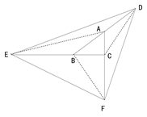
【来源】 22国考行测押真准套卷1第68题

第69题
【知识点】 溶液混合
【答案】 D
【解析】 本题为溶液问题。
方法一：设A烧杯盐溶液x毫升，B烧杯盐溶液y+10毫升，C烧杯溶液y毫升，根据混合后盐溶液40毫升可列方程：x+y+10+y=40…①，根据混合前后总溶质不变可列方程：30%x+20%(y+10)+10%y=23.75%×40…②，联立方程①②，解得x=20，y=5。则A烧杯盐溶液有20毫升，因此，本题选D。
方法二：B烧杯盐溶液比C烧杯盐溶液多10毫升，如果去掉B烧杯多的10毫升溶液，那么B、C烧杯溶液一样多，这时混合溶液中溶质的量为23.75%×40-10×20%=9.5-2=7.5，由于B烧杯和C烧杯溶液一样多，两者混合后的盐溶液浓度为(20%+10%)÷2=15%，假设去掉10毫升B溶液后，剩余30毫升均为BC混合液，那么溶质的量为15%×30=4.5，实际为7.5，实际比假设多了7.5-4.5=3，是因为有A烧杯得存在，从15%到30%，则A烧杯盐溶液有3÷(30%-15%)=20毫升。因此，本题选D。
【来源】 22国考行测押真准套卷1第69题

第70题
【知识点】
【答案】 B
【解析】 本题为最值问题。这5题，总共答对次数为76+80+85+91+78=410，答对三道题或三道题以上的人算及格，问100人中及格人尽量少，则不及格人尽量多，如果所有人都是不及格的极限，答对2题，则总答对200次，实际答对410次，多了410-200=210次，接下来把这210次安排到参加考试的人中，想要及格人数最少，则每个及格的人都对了5题，现在每人都对了2题，只需要将210道对题每人再分3题，即210÷3=70人，故及格对人数最少为70人。因此，本题选B。
【来源】 22国考行测押真准套卷1第70题

第71题
【知识点】
【答案】 B
【解析】 本题属于数量类，主要考查一笔画。
题干图形封闭空间较多，考虑数面，观察发现题干所有图形都有4个面，排除A、C，其次题干图形出现了“日”字形变体，选项中出现“田”字形变体，考虑笔画数，题干图形都可以一笔画成，属于一笔画图形，D选项为2笔画，排除。
因此本题选B。
【来源】 22国考行测押真准套卷1第71题

第72题
【知识点】
【答案】 B
【解析】 本题属于数量类，主要考查汉字笔画。
出现黑体汉字，考虑汉字笔画数，题干汉字笔画数依次为7、8、？、10、11，问号处应该填入笔画数为9的汉字。
因此本题选B。
【来源】 22国考行测押真准套卷1第72题

第73题
【知识点】
【答案】 B
【解析】 本题属于样式类，主要考查样式识别。
两段式第一段图形中每个图形有一对相同面，第二段中每个图形有两对相同面，排除C、D，在观察题干所有图形都是一个整体，一部分，排除A。
因此本题选B。
【来源】 22国考行测押真准套卷1第73题

第74题
【知识点】
【答案】 A
【解析】 本题属于样式类，主要考查对称性。
题干图形对视轴对称图形，排除B,只有一条对称轴而且对称轴与图形有两条线段垂直,排除C、D。
因此本题选A。
【来源】 22国考行测押真准套卷1第74题

第75题
【知识点】
【答案】 B
【解析】 本题属于样式类，主要考查自定义运算。
题干图形组成相似，考虑样式类规律，图形外围轮廓都是田字格，区别在于田字格内部图案是三角形还是圆圈，观察发现图形前两个到后一个经过自定义运算得到：▷+◯=▷，◯+◯=▷，◯+▷=▷，▷+▷=◯；所以问号处图形应该由前两个运算得到选项B。
因此本题选B。
【来源】 22国考行测押真准套卷1第75题

第76题
【知识点】
【答案】 B
【解析】 本题属于样式类，主要考查开闭性。
九宫格当中所以图形均为全封闭图形，问号处选入全封闭图形B。
因此本题选B。
【来源】 22国考行测押真准套卷1第76题

第77题
【知识点】
【答案】 C
【解析】 本题属于样式类，主要考查样式运算。
第一段图形中前两个图形通过其他存异得到第三个图形，第二段问号处应该由前两个其他求异得到C。
因此本题选C。
【来源】 22国考行测押真准套卷1第77题

第78题
【知识点】
【答案】 B
【解析】 本题属于位置类，主要考查功能点。
图形①③⑥当中，黑色功能点标记在线条上，图形②④⑤当中黑色功能点标记在线条与线条的交点上。
因此本题选B。
【来源】 22国考行测押真准套卷1第78题

第79题
【知识点】
【答案】 A
【解析】 本题属于重构类，主要考查正六面体。
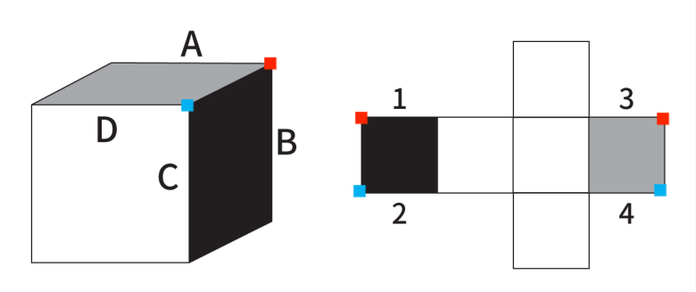
跟图直四原理，图形中红色点为公共点，在立体图形中从左到右A-红点-B,对应平面展开图从左到右3-红点-1，立体图形中从左到右D-蓝点-C，对应平面展开图从左到右4-蓝点-2。
因此本题选A。
【来源】 22国考行测押真准套卷1第79题

第80题
【知识点】
【答案】 A
【解析】 本题属于重构类，主要考查正六面体。
A项通过锚点法与原展开图匹配符合，当选；B项通过描点法，与原平面展开图不符合，排除；C项黑块面与竖条面为相对面，在立体图形中同时出现，不符合，排除；D项斜线和三角形面为相对面，在立体图形中同时出现，排除。
因此本题选A。
【来源】 22国考行测押真准套卷1第80题

第81题
【知识点】
【答案】 D
【解析】 本题属于单定义中的要件型，主要考查“主体”和“方式”这两个要件。
碰瓷营销的关键信息是：
（1）主体：小企业主动发声。
（2）方式：指控大企业侵犯自身权益，引起舆论关注。
A项：“网民、知名明星”均是“个人”，而不是“企业”，不符合定义，排除。
B项：小企业是直接向法院起诉从而收回款项，而并非（2）引起舆论关注，不符合定义，排除。
C项：“两家食品行业龙头”打“口水战”，并无（1）小企业，不符合定义，排除。
D项：“某新成立连锁咖啡店公布公开信”体现出（1）小企业主动发声，“表示将要起诉领军企业涉嫌垄断，网友纷纷点赞”，体现出（2）指控大企业侵犯自身权益，引起舆论关注，符合定义，当选。
因此本题选D。
【来源】 22国考行测押真准套卷1第81题

第82题
【知识点】
【答案】 A
【解析】 本题属于单定义中的脉络型，主要考查“心理学”相关的知识。
行为者与观察者的归因偏差是指：将自己的失败归因于外部情境，将他人的失败归因于内在特质。
A项：网球球员认为自己没有取胜是由于“天气原因”，体现出“将自己的失败归因于外部情境”，符合定义，当选。
B项：老张认为老李没能晋升的原因是与领导关系不好，是将他人的失败归因于外部情境，而非“内在特质”，不符合定义，排除。
C项：小王认为小范考试第一名的原因是勤奋，是在分析“成功”的原因，而非对失败进行归因，不符合定义，排除。
D项：小刘认为小红没能找到工作的原因是运气不好，是将他人的失败归因于外部情境，而非“内在特质”，不符合定义，排除。
因此本题选A。
【来源】 22国考行测押真准套卷1第82题

第83题
【知识点】
【答案】 C
【解析】 本题属于单定义中的脉络型，主要考查“经济学”相关的效应定律。
蛋挞效应的关键信息是：在特定时间内，相同性质的店面或公司大量兴起，但不久后就迅速衰退。
A项：“疫情期间万物皆可云”，未体现“不久后就迅速衰退”，不符合定义，排除。
B项：仅涉及新开的一家购物中心，未体现“在特定时间内，相同性质的店面或公司大量兴起”，不符合定义，排除。
C项：“明星代言掀起热潮”体现出“在特定时间内”，“模仿该奶茶店的门店纷纷出现”体现出“相同性质的店面或公司大量兴起”，“80%的门店半年年倒闭”体现出“不久后就迅速衰退”，符合定义，当选。
D项：“医疗美容诊所被彻底带火” ，未体现“不久后就迅速衰退”，不符合定义，排除。
因此本题选C。
【来源】 22国考行测押真准套卷1第83题

第84题
【知识点】
【答案】 B
【解析】 本题属于单定义中的要件型，主要考查“主体”“原因”和“结果”这三个要件。
分离焦虑的关键信息是：
（1）主体：婴幼儿；
（2）原因：与亲人分离；
（3）结果：产生焦虑不安，不愉快的情绪反应。
A项：小王即将上大学，不属于（1）婴幼儿，不符合定义，排除。
B项：上幼儿园的小明属于（1）婴幼儿，上幼儿园属于（2）与亲人分离，嚎啕大哭，又踢又闹属于（3）产生焦虑不安，不愉快的情绪反应，符合定义，当选。
C项：小张与妈妈告别时非常期盼，不属于（3）产生焦虑不安，不愉快的情绪反应，不符合定义，排除。
D项：小红又吵又闹的原因是“爸爸不给她买玩具”，不属于（2）与亲人分离，不符合定义，排除。
因此本题选B。
【来源】 22国考行测押真准套卷1第84题

第85题
【知识点】
【答案】 A
【解析】 本题属于单定义中的脉络型，主要考查“社会学”相关的知识。
“两面提示”策略是指：既宣传对自己有利的观点，也提示对自己不利的观点。
A项：“运用最优秀的染料和技术”体现出“对自己有利的观点”，“还是会稍微褪色”体现出“也提示对自己不利的观点”，符合定义，当选。
B项：“具备良好的性能，低廉的价格”都是“对自己有利的观点”，未体现“对自己不利的观点”，不符合定义，排除。
C项：只体现了手机厂商对自己产品的定位，不涉及“对自己有利或者不利的观点”，不符合定义，排除。
D项：“我们家的苹果又大又甜”体现出“对自己有利的观点”，但“隔壁家的苹果又酸又涩”是对他人不利的观点，而非“对自己不利的观点”，不符合定义，排除。
因此本题选A。
【来源】 22国考行测押真准套卷1第85题

第86题
【知识点】
【答案】 B
【解析】 本题属于单定义中的脉络型，主要考查“逻辑学”相关的知识。
德克萨斯神枪手谬误的关键信息是：“为了支持自己论点，而挑选对自己观点有利的证据，不使用对自己不利的证据”。
A项：向委托人只展示取得的成绩，而不提及败诉的案件，体现出“挑选对自己观点有利的证据，不使用对自己不利的证据”，符合定义，排除。
B项：向考官诚恳地说出自己的优缺点，说明并未“挑选对自己观点有利的证据，不使用对自己不利的证据”，不符合定义，当选。
C项：只宣传自己拨出善款，而不提公款消费的奢侈无度，体现出“挑选对自己观点有利的证据，不使用对自己不利的证据”，符合定义，排除。
D项：只统计了A地身高高于170cm的孩子和B地身高低于170cm的孩子，体现出“挑选对自己观点有利的证据，不使用对自己不利的证据”，符合定义，排除。
因此本题选B。
【来源】 22国考行测押真准套卷1第86题

第87题
【知识点】
【答案】 A
【解析】 本题属于单定义中的脉络型，主要考查“文学艺术”相关的知识。
列锦的关键信息是：“全部使用名词或名词性短语”。
A项：“山路元无雨，空翠湿人衣”，是指山间小路上本来没有下雨，但苍翠的山色却浓得仿佛要润湿了人的衣裳，其中“湿人衣”明显为“动宾结构”，而非“名词或名词性短语”，不符合定义，当选。
B项：“鸡声茅店月，人迹板桥霜”，运用“鸡声”、“茅店”、“月”、“人迹”、“板桥”、“霜”六个名词，共同构建出旅途中的特定情景，符合定义，排除。
C项：“骏马秋风塞北，杏花春雨江南”，运用“骏马”、“秋风”、“塞北”、“杏花”、“春雨”、“江南”六个名词的组合，来创造意境，表达情感，符合定义，排除。
D项：“枯藤老树昏鸦，小桥流水人家”，运用“枯藤”、“老树”、“昏鸦”、“小桥”、“流水”、“人家”六个名词的组合，来创造意境，表达情感，符合定义，排除。
因此本题选A。
【来源】 22国考行测押真准套卷1第87题

第88题
【知识点】
【答案】 A
【解析】 本题属于单定义中的要件型，主要考查要件关系中的“且关系”。
职务作品必须同时具备以下三个条件：
（1）作者与雇佣方之间存在劳动关系；
（2）作品的创作与单位的工作任务有关；
（3）作品的创作属于作者的职务范围。
A项：“高校与老师”满足（1）存在劳动关系；为了上课而编写教材满足（2）创作与教学任务有关，（3）创作属于教师的职务范围，符合定义，当选。
B项：设计院请专家设计图纸，专家与设计院不满足（1）存在劳动关系，不符合定义，排除。
C项：艺术团演员是在工作之余自己编排作品，不满足（2）作品的创作与单位的工作任务有关，不符合定义，排除。
D项：企业销售人员写书并非其职责，不满足（3）作品的创作属于作者的职务范围，不符合定义，排除。
因此本题选A。
【来源】 22国考行测押真准套卷1第88题

第89题
【知识点】
【答案】 C
【解析】 本题属于多定义，主要考查“辨析型”中选是的题目。
（1）“全球化”加“本土化”模式：跨国企业先将创新重点放在发达国家，将研发成果及产品推向世界其他国家和地区的市场，并针对当地情况对技术和产品进行微调。
（2）反向创新：企业先将研发重点放在发展中国家，在当地市场成熟并获得成功后，反向推广到国际市场和发达国家市场。
A项：“家电企业根据不同国家的消费者习惯研发不同类型的产品”，并无研发重点的“先后”之分，不符合反向创新，排除。
B项：手机厂商是先在美国这一“发达国家”市场取得成功后，再推广到印度这一“发展中国家”市场，是“全球化”加“本土化”模式，不符合反向创新，排除。
C项：“国外医疗厂商针对中国市场做本土化研发，并取得了成功”，体现出“企业先将研发重点放在发展中国家，在当地市场成熟并获得成功”，随后成功推向世界，体现出“反向推广到国际市场和发达国家市场”，符合反向创新，当选。
D项：“服装品牌线上下单，线下提货的模式”最开始并没有在印尼取得成功，未体现“先将研发重点放在发展中国家，在当地市场成熟并获得成功”，不符合定义，排除。
因此本题选C。
【来源】 22国考行测押真准套卷1第89题

第90题
【知识点】
【答案】 D
【解析】 本题属于多定义，主要考查嵌套型。
学习迁移的内在心理机制包括同化性迁移、顺应性迁移、重组性迁移。
其中，重组性迁移的关键信息是：原有基本要素或成分不变，调整各成分之间的关系或建立新的联系，从而应用于新的情境。
A项：“眼镜片”与“眼睛”两个原有基本成分没变，应用于新情境产生了新产品“隐形眼镜”，属于重组性迁移，排除。
B项：“游戏”，“战争”，“网络”等原有基本成分没变，通过重新组合，产生了“网络战争游戏”的新概念，属于重组性迁移，排除。
C项：“原有的舞蹈动作”这一基本成分没变，通过顺序调整产生了“新的舞蹈”，属于重组性迁移，排除。
D项：并非将“报纸”，“书刊”，“广播”，“电视”等概念重新组合或应用于新情境可以产生“计算机网络”，不属于重组性迁移，当选。
因此本题选D。
【来源】 22国考行测押真准套卷1第90题

第91题
【知识点】
【答案】 D
【解析】 本题属于映射类，主要考查功能对应。
题干水可以用来洗脸，洗脸需要脸盆，水和洗脸属于功能对应，脸盆最为洗脸的工具。
A项：数码相机的功能是拍照，而且数码相机拍照不需要胶卷，与题干逻辑关系不一致，排除；
B项：智慧可能会获得成功，智慧与行动不是功能对应，与题干逻辑关系不一致，排除；
C项：密码锁需要设置密码，可以保存秘密的东西。与题干逻辑关系不一致，排除；
D项：碘酒可以用来消毒，消毒需要借助棉签，碘酒与消毒属于功能对应，棉签是消毒的工具，与题干逻辑关系一致，当选。
因此本题选D。
【来源】 22国考行测押真准套卷1第91题,2017年7月河北省辛集市事业单位考试《职业能力测验》第98题

第92题
【知识点】
【答案】 B
【解析】 本题属于语义类，主要考查近义关系。
题干从容不迫和处之泰然都可以表示态度镇静，不慌不忙，从容镇定的意思，属于近义关系。
A项：沉鱼落雁形容女子容貌美丽，貌似无盐形容女性容貌丑陋,二者为反义关系，排除；
B项：骥尾之蝇表示苍蝇因附在千里马的尾巴上而跑了千里的路程。普通人因沾了贤人的光而名声大振。与狐假虎威为近义关系，当选；
C项：为虎添翼意思是替老虎加上翅膀；比喻帮助坏人，增加恶人的势力。如虎添翼，意思是好像老虎长上了翅膀。比喻强有力的人得到帮助变得更加强有力。与题干逻辑关系不一致，排除；
D项：一枕黄粱原比喻不能实现的梦想，与称心如意为反义词关系，排除。
因此本题选B。
【来源】 22国考行测押真准套卷1第92题

第93题
【知识点】
【答案】 C
【解析】 本题属于语义类，主要考查象征比喻义。
寒蝉可以象征悲凉的意思，杜鹃象征思归。
因此本题选C。
【来源】 22国考行测押真准套卷1第93题

第94题
【知识点】
【答案】 C
【解析】 本题属于映射类，主要考查原材料对应和功能对应。
题干不锈钢是保温杯的材料，属于材料对应，保温杯的功能可以用来喝水。
A项：小说和散文是并列关系，与题干逻辑关系不一致，排除；
B项：玻璃可以说玻璃花瓶的原材料，花瓶是一种摆件，二者为种属关系，与题干逻辑关系不一致，排除；
C项：金属是空调的原材料，空调的功能可以用来制冷，当选；
D项：木材可以是木质餐桌的原材料，木材的功能不是吃饭，排除。
因此本题选C。
【来源】 22国考行测押真准套卷1第94题

第95题
【知识点】
【答案】 B
【解析】 本题属于映射类，主要考查原必要条件对应。
题干大厦必须要有，地基，地基是大厦的必要组成部分。
A项：有的灯泡不一定有钨丝，排除；
B项：细胞生长必须有水，水是细胞的必要组成部分，与题干逻辑关系一致，当选；
C项：振动是声音产生的必要条件，但是振动不是声音的组成部分，排除；
D项：可以在草地上踢足球，但是踢足球不一定必须在草地，排除。
因此本题选B。
【来源】 22国考行测押真准套卷1第95题

第96题
【知识点】
【答案】 D
【解析】 本题属于语法类，主要考查动宾关系。
题干思想是被解放，解放思想属于动宾关系。
A项：沐浴阳光是动宾关系，但是顺序与题干相反，排除；
B项：高兴的我们，属于偏正关系，排除；
C项：伟大的科学家，属于偏正关系，排除；
D项：觉悟被提高，提高觉悟属于动宾关系，当选。
因此本题选D。
【来源】 22国考行测押真准套卷1第96题

第97题
【知识点】
【答案】 B
【解析】 本题属于语法类，主要考查偏正关系。
题干认真地倾听属于偏正关系，倾听是动词。
A项：伟大的科学家，属于偏正关系，但是科学家是名词，排除；
B项：仔细地研读，属于偏正关系，研读是个动作，与题干逻辑关系一致，当选；
C项：绚丽的彩虹，属于偏正关系，彩虹是名词且顺序和题干相反，排除；
D项：恍如隔世不存在偏正关系，排除。
因此本题选B。
【来源】 22国考行测押真准套卷1第97题

第98题
【知识点】
【答案】 A
【解析】 本题属于映射类，主要考查功能对应。
题干沙枣树林具有防风固沙的作用，二者为功能对应关系。
A项：中央空调具有调节室温的作用，逻辑关系与题干一致，当选；
B项：生物入侵可能会导致生态失衡，二者属于因果对应关系，与题干逻辑关系不一致，排除；
C项：原始森林里生存着野生动物，二者属于对应关系，排除；
D项：感染病毒可能会导致头脑发热，二者属于因果对应关系，排除。
因此本题选A。
【来源】 22国考行测押真准套卷1第98题

第99题
【知识点】
【答案】 B
【解析】 本题属于集合类，主要考查全同关系。
题干世界最高峰就是指的珠穆朗玛峰，二者指同一个概念，为全同关系。
A项：保温杯与大容量水杯二者互为交叉关系，排除；
B项：中华人民共和国首都就是北京，与题干逻辑关系一致，当选；
C项：重庆是直辖市其中的一个市，二者属于种属关系，排除；
D项：鲤鱼属于非哺乳动物，排除。
因此本题选B。
【来源】 22国考行测押真准套卷1第99题

第100题
【知识点】
【答案】 B
【解析】 本题属于集合类，主要考查反对关系。
题干乔木与灌木属于木本植物，前两词与第三个词属于种属关系，除了乔木和灌木之外还有半灌木，乔木和灌木反对关系。
A项：经济学和政治学是社会科学的两门学科，二者互为反对关系，但是种属关系顺序和题干不一致，排除；
B项：牛市和熊市属于股票市场的两种情况，二者为反对关系，与题干逻辑关系一致，当选；
C项：吸热反应和非吸热反应属于矛盾关系，排除；
D项：石头记是红楼梦的别称，二者属于全同关系，红楼梦属于中国四大名著之一，排除。
因此本题选B。
【来源】 22国考行测押真准套卷1第100题

第101题
【知识点】
【答案】 C
【解析】 本题属于论证类，主要考查数据论证。
A项：有些员工只能说明在公司中有人会反对，但并不明确这部分员工在公司中所占比例是不是大部分，无法得出比较性结论，不明确项，排除；
B项：员工性别与是否反对之间关系不明确，无关选项，排除；
C项：说明大部分员工没有发表他们的意见参与投票，所以得出的数据并不能代表公司大部分员工的观点，属于质疑调查样本的可代表性，可以削弱，当选；
D项：投票链接的位置跟员工的意愿无关系，属无关选项，排除。
因此本题选C。
【来源】 22国考行测押真准套卷1第101题

第102题
【知识点】
【答案】 C
【解析】 本题属于论证类，主要考查演绎论证
依据：常吃洋葱比不吃的人患胃癌的几率少25%，因胃癌致死者少30%。
观点：多吃洋葱能够预防癌症的发生。
A项：很多人不会吃洋葱与洋葱的功效、多吃了以后是否能够预防癌症无关，排除；
B、D、都是说明洋葱的其他功能，预防血栓和抗衰老，跟洋葱能否预防癌症无关，排除；
C项：通过解释洋葱当中成分硒和槲皮素的抗作用，诠释说明了洋葱含有这些物质，是可以预防癌症发生的。
因此本题选C
【来源】 22国考行测押真准套卷1第102题

第103题
【知识点】
【答案】 D
【解析】 本题属于翻译推理，主要考单句翻译。
题干当中出现逻辑关系关联词，考虑翻译推理，根据小李妈妈的话为真，翻译出：
① — 安排小李相亲 → 小李带女朋友回家
②小李带女朋友回家 → 提前打电话
根据递推公式可写成：③— 安排小李相亲 → 小李带女朋友回家 → 提前打电话
提问要求选不可能为真，即一定为假的是哪一项
A项：小李没有被安排相亲，在①中属于肯定箭头前条件，根据肯前必肯后，肯定小李带女朋友回家，所以A选项为真，排除；
B项：小李带女朋友回家，在①中属于肯定箭头后的条件，根据肯后得不出确定结论，但是可以得出可能性结论，小李可能被安排相亲，所以B选项可能为真，排除；
C项：小李提前打电话，在③中属于肯定箭头后条件，根据肯后得不出确定结论，但是可以得出可能性结论，所以C可能为真，排除；
D项：小李没提前打电话，在②中属于否定箭头后条件，根据否后必否前，得出小李一定没带女朋友回家，D项说带女朋友回家就一定不可能为真，当选。
因此本题选D。
【来源】 22国考行测押真准套卷1第103题

第104题
【知识点】
【答案】 B
【解析】 本题属于论证类，主要考查演绎论证。
题干论点：网络上公开照片会被不法分子通过人像识别利用。
A项：不法分子还可以通过其他途径获取个人头像信息，无关选项，排除；
B项：人脸识别技术需要三维图像和光源识别，二维照片并不能被识别到，否定论点，可以削弱，当选；
C项：这个行为受大部分人追捧，与题干论点无关，排除；
D项：虚假新闻的报道与实质上获取照片后能否通过人脸识别加以利用无关，排除。
因此本题选B。
【来源】 22国考行测押真准套卷1第104题

第105题
【知识点】
【答案】 A
【解析】 本题属于论证类，主要考查演绎论证。
题干论点：让更多有热情、有能力的科研人员和研发成果也科普在大众面前，让很多未成年人看到，树立良好的学习观念。
A项：夏天气温高不易感染病毒性疾病，冬季气温低便容易感染病毒性疾病，可以加强，当选；
B项：人体温度不随气温变化有大的波动，与题干气温升高是否能降低病毒感染率无关，排除；
C项：多喝热水，穿上秋裤与能抵御气温降低带来的寒冷，与题干气温升高是否降低病毒感染率无关，排除；
D项：寒冷的时候不易感染，而气温炎热更容易感染，否定题干观点，可以削弱，排除。
因此本题选A。
【来源】 22国考行测押真准套卷1第105题

第106题
【知识点】
【答案】 D
【解析】 本题属于论证类，主要考查数据论证。
支持率=选票数/总人口。
A项：无关选项。选项说的重点是是否走访过村民，论题不一致，排除；
B项：无关选项。选项说的重点是与村民相处关系，论题不一致，排除；
C项：无关选项。选项说的重点是女性，论题不一致，排除；
D项：说明基数。通过说明第二小组的人口仅有第一小组人口的一半，而第二小组选票却比第一小组选票的一半多，从而反驳了二娃的观点。
因此本题选D。
【来源】 22国考行测押真准套卷1第106题

第107题
【知识点】
【答案】 D
【解析】 本题考查法律常识。
根据我国《刑法》第二十条规定：“对正在进行行凶、杀人、抢劫、强奸、绑架以及其它严重危及人身安全的暴力犯罪，采取防卫行为，造成不法侵害人伤亡的，不属于防卫过当，不负刑事责任。”
A选项意外事件往往是行为人不能意料的突发事件。
B选项防卫过当是指一般正当防卫超越了合理限度，但是该案例中郭某涉嫌强奸犯罪，对于行凶、杀人、抢劫、强奸等重型犯罪，行为人可以实施特殊正当防卫，行使无限防卫权，也就是把强奸犯打死也不用负刑事责任，
所以，D行凶正确。
C行凶过失致人死亡罪，行为人主观上要求疏忽大意，该案例没有体现。
故选D。
【来源】 22国考行测押真准套卷1第107题,2022公基模考第五季第49题

第108题
【知识点】
【答案】 A
【解析】 本题属于论证类，主要考查演绎论证。‘
断定可翻译为：国家实现各项建设目标→培养优秀人才队伍→学校秉承教书育人的宗旨；
A项：削弱选项，甲国学校并没有秉承教书育人的宗旨，但是国家实现了各项建设目标
课翻译为“—秉承教书育人的宗旨 且 国家实现了各项建设目标”是'国家实现各项建设目标→学校秉承教书育人的宗旨”的矛盾，故而A项如果成立，则题干观点就不成立，对其构成削弱；
B项：不确定选项，'秉承了教书育人的宗旨并且培养出了很多优秀人才”对题干的逻辑关系没有作用，无法削弱上述推理；
C项：不确定选项，'建完成了优秀人才队伍建设且未实现目标” 无法削弱上述推理；
D项：不确定选项，'学校秉承宗旨且国家未实现目标” 无法削弱上述推理。
因此本题选A。
【来源】 22国考行测押真准套卷1第108题

第109题
【知识点】
【答案】 C
【解析】 本题属于论证类，主要考查举例归纳论证。
题干论点：睡眠时间不够的原因是经常熬夜。
A项：否定论点，说明熬夜的人会晚起，并不会缩短睡眠时间，可以削弱，排除；
B项：提出如何解决睡眠不足的问题，有更多的睡眠时间，无关选项，排除；
C项：白天工作占据了大部分时间，所以年轻人占用了睡眠时间来熬夜，最终导致睡眠时间不足，可以加强，当选；
D项：大部分人的生活习惯与睡眠不足的原因是否是熬夜无关，排除。
因此本题选C。
【来源】 22国考行测押真准套卷1第109题

第110题
【知识点】
【答案】 D
【解析】 本题属于分析推理，主要考查假设法。
根据条件“他们的预测中只有一个是正确的，且预测正确的那个人抽中了一等奖”，由于不确定谁的预测正确，故本题采用假设法解题：
四人中乙的预测中提到了“一等奖”，故优先假设乙；
假设乙的说法正确，根据条件可知乙和丙都抽中一等奖，与题干条件不符，该假设不成立，故乙的预测错误；
乙和丙都没有抽中一等奖，那么丙的预测也是错误的，即“丁抽到了现金劵”，丁也没有抽中一等奖；
所以甲抽中了一等奖，甲的预测为真，乙没有抽到“感谢参与”，所以乙只能抽中小礼品，丙抽到“感谢参与”卡。
本题属于选非题，综上可知，
甲抽到了一等奖5000元现金，B说法正确，排除；
乙抽到了小礼品，说法正确，排除C；
丙抽到“感谢参与”卡，D选项：丙抽到了300元现金券，说法错误，当选；
丁抽到了现金劵，A选项：丁抽到的不是“感谢参与”卡，说法正确，排除；
因此本题选D。
【来源】 22国考行测押真准套卷1第110题

第111题
【知识点】 增长率大小比较
【答案】 C
【解析】 本题为增长率大小比较问题。
定位文字材料第一段可得“小麦种植面积2338万公顷，减少35万公顷；玉米种植面积4126万公顷，减少2万公顷。棉花种植面积317万公顷，减少17万公顷。糖料种植面积157万公顷，减少4万公顷”。减少最快即减少率最大，根据公式知，减少率=-增长率，则四种农作物种植面积减少速度分别为：小麦：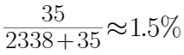；玉米：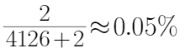；棉花：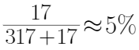；糖料：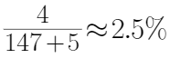。可见减少最快的是棉花，因此，本题选C。
【来源】 22国考行测押真准套卷1第111题,23省考冲刺模拟卷1第120题,24国考冲刺模拟卷3第124题

第112题
【知识点】 基础增长量
【答案】 B
【解析】 本题为基础增长量计算问题。
定位文字材料第三段可知，“2020年，茶叶产量297万吨，增长7.1%”，根据公式，代入数据可得我国茶叶的产量增产了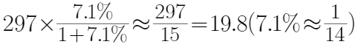，与B选项最为接近，本题选B。
【来源】 22国考行测押真准套卷1第112题,23省考冲刺模拟卷1第119题,24国考冲刺模拟卷3第123题

第113题
【知识点】 现期比重
【答案】 A
【解析】 本题为现期比重问题。
定位文字材料第二段可知，“夏粮产量14286万吨，增产0.9%；早稻产量2729万吨，增产3.9%；秋粮产量49934万吨，增产0.7%”。增产最多即增长量最大，即增长量的比较，根据口诀“大大则大，一大一小看乘积”可知，夏粮约为14286×0.9%≈130万吨，早稻约为2729×3.9%≈108万吨，秋粮约为49934×0.7%≈350万吨，所以增长量最大的是秋粮。根据公式，所以秋粮产量占总产量的比重为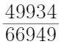，首位商7，因此，本题选A。
【来源】 22国考行测押真准套卷1第113题,23省考冲刺模拟卷1第118题,24国考冲刺模拟卷3第122题

第114题
【知识点】 年均增长量
【答案】 B
【解析】 本题为年均增长量问题。
定位图形材料可知，2020年（末期值）粮食产量为66949万吨，2016年（初期值）粮食产量为66044万吨。根据公式。代入数据可得所求年均增长量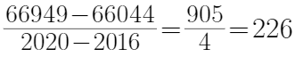万吨，与B项最接近，因此，本题选B。
【来源】 22国考行测押真准套卷1第114题,23省考冲刺模拟卷1第117题,24国考冲刺模拟卷3第121题

第115题
【知识点】 综合分析
【答案】 D
【解析】 本题为综合分析问题。
A选项，定位材料第一段首句可知“2020年全年粮食种植面积11677万公顷，比上年增加70万公顷”。定位图形材料可知2019年粮食产量为66384万吨，则2019年单位面积粮食产量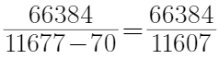，首位商5，不为6，因此不可能是6.85吨/公顷，错误；
B选项，定位材料第四段最后一句话可知，“2020年全年生猪出栏52704万头，比上年下降3.2%”。根据公式，代入数据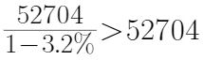，不可能为51020万头，错误；
C选项，变化量比较只需比较变化的绝对值大小即可。定位文字材料第二段可知，“2020年，稻谷产量21186万吨，增产1.1%；小麦产量13425万吨，减产0.5%”。根据口诀“大大则大，一大一小看乘积”可知，稻谷的现期值和变化率均高于小麦，即稻谷变化量更大，并非小麦，错误；
D选项，定位材料第二段可知，“全年谷物产量61674万吨，比上年增产0.5%。其中，稻谷产量21186万吨，增产1.1%”。部分量的增长率（稻谷产量增长率）为1.1%，整体量的增长率（谷物产量增长率）为0.5%，即部分增长率大于整体增长率，比重上升，正确。
因此，本题选D。
【来源】 22国考行测押真准套卷1第115题,23省考冲刺模拟卷1第116题,24国考冲刺模拟卷3第125题

第116题
【知识点】 基期量大小比较
【答案】 D
【解析】 本题为基期量大小比较问题。
定位表格材料可知，明显可以看出2020年6月下旬生产资料价格最高的前4个均属于有色金属，远远大于其他大类，且涨跌幅较小，因此2020年6月中旬价格最高的4个为有色金属中的四个小类：分别为①电解钢、②锌锭、③铝锭（1#）、④铝锭（A00）。观察表格，其次价格较高的是聚丙烯（8334元/吨-92.6元/吨）与顺丁胶（8176元/吨-366元/吨），即聚丙烯价格大于顺丁胶。因此排名第五的是聚丙烯，排名第六的是顺丁胶。因此，本题选D。
【来源】 22国考行测押真准套卷1第116题

第117题
【知识点】 直接读数比较
【答案】 C
【解析】 本题直接读数比较问题。
定位表格材料最后一列可知， 环比涨幅超过1%的生产资料有：电解钢（2.7%）、铝锭（2.4%）、锌锭（1.4%）、甲醇（3.2%）、聚乙烯（1.3%）、聚丙烯（1.2%）、顺丁胶（4.7%）、液化天然气（2.6%）、石蜡（1.2%）。即价格环比涨幅超过1%的共9个。因此，本题选C。
【注】注意表述陷阱，超过1%，不包含等于1%。
【来源】 22国考行测押真准套卷1第117题

第118题
【知识点】 基础增长率
【答案】 C
【解析】 本题基础增长率计算问题。
定位表格材料，根据基期量=现期量-增长量可知， 2020年6月中旬，电解钢的价格约为48373.5-1262.1≈48374-1262=47112元/吨，同期无缝钢管的价格约为4319.5-34.2≈4320-34=4286元/吨。多几倍，即为求增长率，代入公式增长率=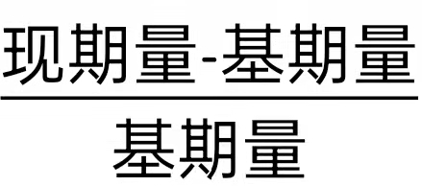可得所求为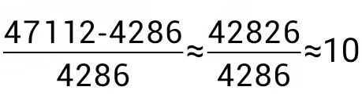倍。因此，本题选C。
【来源】 22国考行测押真准套卷1第118题

第119题
【知识点】 基期量计算
【答案】 C
【解析】 本题基期量的计算问题。
定位表格材料可知，2020年6月下旬石蜡的价格为1913.3元/吨，较中旬增长59.3元/吨，涨幅为1.2%，由题可知，2020年6月中旬价格涨幅一致，即2020年6月中旬价格较上旬的增长率为1.2%。根据公式基期量=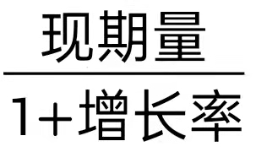，代入数据可得：2020年6月上旬石蜡价格为：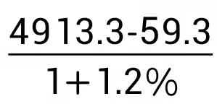≈4854×（1-1.2%）≈4854-50×1.2=4794元/吨（增长率＜5%，除化乘），与此最接近的是C选项。因此，本题选C。
【来源】 22国考行测押真准套卷1第119题

第120题
【知识点】 综合分析
【答案】 B
【解析】 本题为综合分析问题。
A选项，根据公式基期量=现期量-增长量，可知2020年6月中旬，柴油价格-液化石油气价格=[5166.8-（-51.9）]-[2562.5-（-64.7）]=5218.7-2627.2=2591.5元/吨（或者尾数为5判别不正确），错误；
B选项，直接读数比较问题，变化率指的是涨跌幅的绝对值的大小，观察表格可知，化工产品中纯苯的涨跌幅绝对值最大（7.8%），正确。
C选项, 2020年6月下旬线材、普通中板价格之和比角钢高（3799.2+3881）-3816.5=3863.7元/吨。错误；
D选项，定位表格材料可知，2020年6月下旬，黑色金属中按价格从高到低排名前三位的是无缝钢管、普通中板、热轧普通薄板，第三位并非角钢，错误。
因此，本题选B。
【来源】 22国考行测押真准套卷1第120题

第121题
【知识点】 基础增长量
【答案】 B
【解析】 本题为增长量计算问题。
定位表格材料最后一行可知，2021年一季度东北地区规模以上文化及相关产业企业营业收入为230亿元，同比增长40.1%，根据公式增长量=现期量×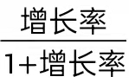，代入公式可知所求增长量为230×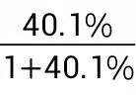≈230×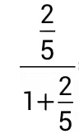≈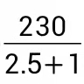≈65.7亿元（计算方法：。因此，本题选B。
【来源】 22国考行测押真准套卷1第121题,23国考冲刺模拟卷4第125题

第122题
【知识点】 基期比重
【答案】 A
【解析】 本题为基期比重问题。
定位表格材料可知，“2021年一季度文化消费终端生产营业收入为4803亿元，同比增长率为46.2%”，定位文字材料第一段可知，“全国规模以上文化及相关产业企业营业总收入为25498亿元，同比增长40.4%”。根据公式基期比重=×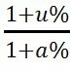，代入数据可知所求占比为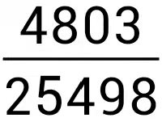×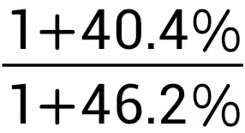≈18.8%×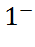＜18.8%，A项符合，D项17.2%比18.8%小太多了，因此，本题选A。
【来源】 22国考行测押真准套卷1第122题,23国考冲刺模拟卷4第124题

第123题
【知识点】 现期平均数
【答案】 A
【解析】 本题为现期平均数计算问题。
定位文字材料第一段可知，“据对全国6.3万家规模以上文化及相关产业企业调查，2021年一季度，上述企业实现营业收入25498亿元”。则每家规模以上文化及相关产业企业实现营业收入=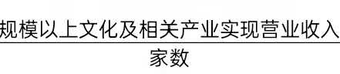=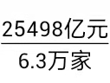 ≈4047万元，因此，本题选A。
【来源】 22国考行测押真准套卷1第123题,23国考冲刺模拟卷4第121题

第124题
【知识点】 间隔增长率计算
【答案】 B
【解析】 本题为间隔增长率问题。
定位表格材料可知，2021年我国东部地区规模以上文化及相关产业企业营业收入同比增长率为41.1%，比2019年一季度增长21.5%。根据间隔增长率的公式，代入数据为,即，则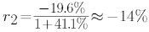。与此最接近的是B选项。因此，本题选B。
【来源】 22国考行测押真准套卷1第124题,23国考冲刺模拟卷4第122题

第125题
【知识点】 综合分析
【答案】 B
【解析】 本题为综合分析问题。
A选项，定位表格材料，只给了2021年一季度相较于2019年一季度全国规模以上文化及相关产业企业营业收入的增幅为20.9%，并未给出2019年一季度的同比增长率，且未给出2018年一季度文化相关产业企业营业收入，无法计算出2019年一季度的同比增长率，错误；
B选项，现期量的计算，定位表格材料可知，“2021年第一季度文化传播渠道业营业收入为3007亿元，同比增长50%”，若保持2021年一季度同比增速不变，根据公式现期量=基期量×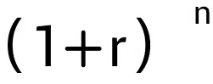，代入数据为3007×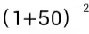≈3000×2.25=6750亿元，在计算中，将3007亿元估算为3000亿元，估算小了，实际值应大于6750亿元，正确；
C选项, 定位表格材料可知，“2021年一季度文化装备生产为1362亿元，比2019年一季度增长10.2%”。根据公式基期量=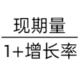，代入数据为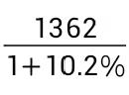≈1236亿元，非1000亿元。错误；
D选项，根据增长量的比较口诀“大大则大”可知，文化服务业的现期量11991和增长率39.9%均大于文化制造业的现期量9124和增长率36%，则文化服务业的增长量大于文化制造业的增长量，并非文化制造业，错误。
因此，本题选B。
【来源】 22国考行测押真准套卷1第125题,23国考冲刺模拟卷4第123题

第126题
【知识点】 间隔基期
【答案】 B
【解析】 本题为间隔基期量计算问题。
定位文字材料第一段可知，“2019年全国文化及相关产业增加值为44363亿元，比上年增长7.8%（未扣除价格因素），在2018年增长9.2%的基础上继续增长”。根据公式，代入数据可得7.8%+9.2%+7.8%×9.2%≈17%+8%×9%=17.72%，则对应的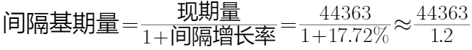，首位商3。因此，本题选B。
【来源】 22国考行测押真准套卷1第126题,23省考冲刺模拟卷1第115题,24国考冲刺模拟卷3第119题

第127题
【知识点】 两期比重差
【答案】 A
【解析】 本题为两期比重差值计算问题。
定位文字材料第一段和第二段第一句可知，“2019年全国文化及相关产业增加值为44363亿元，比上年增长7.8%.... 2019年，文化服务业增加值为28121亿元，比上年增长13.3%，占文化及相关产业增加值的比重为63.4%”。可见，部分值（文化服务业增加值）的增速a%为13.3%，总体值（全国文化及相关产业增加值）的增速u%为7.8%，因为a%＞u%，则比重上升，排除B、D选项。因为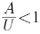，a%＞0，所以两期比重差小于｜a%-u%｜=｜13.3%-7.8%｜=5.5个百分点，只有A符合。
因此，本题选A。
【来源】 22国考行测押真准套卷1第127题,23省考冲刺模拟卷1第114题,24国考冲刺模拟卷3第118题

第128题
【知识点】 简单计算
【答案】 B
【解析】 本题为简单计算问题。
定位文字材料第三段可知，2019年，“文化核心领域创造的增加值为30757亿元，比上年增加11%，占文化及相关产业增加值的比重为69.3%，比上年提高2.5个百分点…文化相关领域创造的增加值为13605亿元，比上年增长10.2%，占比为30.7%，比上年降低2.5个百分点”。则2018年文化核心领域创造的增加值占比为69.3%-2.5%=66.8%，2018年文化相关领域创造的增加值的占比为30.7%+2.5%=33.2%。因此，二者差值为66.8%-33.2%=33.6个百分点。
因此，本题选B。
【来源】 22国考行测押真准套卷1第128题,23省考冲刺模拟卷1第113题,24国考冲刺模拟卷3第117题

第129题
【知识点】 增长量大小比较
【答案】 A
【解析】 本题为增长量大小比较问题。
定位文字材料第二段和第三段可知，“2019年，文化服务业增加值为28121亿元，比上年增长13.3%，文化制造业增加值为11899亿元，比上年增长8.8%。 ”、“文化核心领域创造的增加值为30757亿元，比上年增加6.8%，文化相关领域创造的增加值为13605亿元，比上年增长10.2%。”。根据增长量的比较口诀“大大则大”可知，文化服务业增加值的现期量和增长率均大于文化制造业增加值和文化相关领域创造的增加值的现期量和增长率，排除B、D选项。由“一大一小看乘积”可知，文化服务业增加值和文化核心领域增加值的现期值差异不大，但是前者增长率基本为后者的两倍，可见前者对应的增长量更大，即文化服务业增加值的增长量最大，因此，本题选A。
【来源】 22国考行测押真准套卷1第129题,23省考冲刺模拟卷1第112题,24国考冲刺模拟卷3第116题

第130题
【知识点】 综合分析
【答案】 C
【解析】 本题为综合分析问题。
A选项，定位文字材料第一段最后一句话可知，“2019年全国文化及相关产业增加值占GDP的比重为4.5%，比上年提高0.02个百分点”。因此，2018年文化及相关产业增加值占GDP的比重为4.5%-0.02%=4.48%，没有超过4.5%，错误；
B选项，定位第一段和第二段可知，“2019年全国文化及相关产业增加值为44363亿元，比上年增长7.8% …文化制造业增加值为11899亿元，比上年增长8.8%”。可见文化制造业增加值增速（8.8%）＞全国文化及相关产业增加值增速（7.8%）。根据两期比重大小比较的结论，部分增速＞整体增速，则比重上升，反之，则比重下降。可见其比重上升，即占比高于2018年，并非低于，错误；
C选项，定位文字材料第二段可知“2019年，文化服务业增加值为28121亿元…文化批发和零售业增加值为4342亿元”。因为28121＜4342×7，即前者未超过后者的7倍，正确；
D选项，定位文字材料第一段可知，“2019年全国文化及相关产业增加值为44363亿元…2019年全国文化及相关产业增加值占GDP的比重为4.5%”。根据公式可知，2019年全国GDP为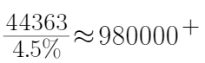亿元，并非917400亿元，错误。
因此，本题选C。
【来源】 22国考行测押真准套卷1第130题,23省考冲刺模拟卷1第111题,24国考冲刺模拟卷3第120题

